ГБПОУ «Колледж олимпийского резерва Пермского края»

ДНЕВНИК
учета отработанного времени в летний период
МДК. 01.01. Избранный вид спорта с методикой тренировки и руководства соревновательной деятельностью спортсмена
ПП.01. Организация и проведение учебно-тренировочных занятий и руководство соревновательной деятельностью спортсменов в избранном виде спорта
ПП.02. Организация физкультурно-спортивной деятельности различных возрастных групп населения

ФИО ____________________________________________
Группа _315_
Площадка ____________________________________________________
______________________________________________________________
ФИО ответственного за площадку, должность ____________________
______________________________________________________________

План-задание
для студентов специальности 49.02.01 «Физическая культура»
Наименование раздела | Вид деятельности | Количество часов | Форма отчетности
МДК. 01.01. Избранный вид спорта с методикой тренировки и руководства соревновательной деятельностью спортсмена | Составить планы учебно-тренировочных занятия по ИВС, по направлениям:  1.Аэробика для начинающих (2 музыкальных блока);  2.Танцевальная аэробика (2 музыкальных блока);  3.Степ аэробика для начинающих, уровень 1 (1 музыкальный блок);  4.Степ аэробика, продвинутый уровень 2 (1 музыкальный блок);  5.Функциональный тренинг с собственным весом (3 музыкальных блока);  6.Функциональный степ (3 музыкальных блока) | 34 | План-конспект тренировочного занятия
 | Изучить самостоятельно тему «Система Пилатес» (приложение 1) |  | План-конспект тренировочного занятия
 | Изучить самостоятельно тему «Система Пилатес» с использованием малого оборудования – фитболл (приложение 2) |  | План-конспект тренировочного занятия
 | Изучить самостоятельно тему «Система Пилатес» с использованием малого оборудования –изотоническое кольцо (приложение 3) |  | План-конспект тренировочного занятия
 | Изучить самостоятельно тему «Система Пилатес» с использованием малого оборудования –миниболл (приложение 4) |  | План-конспект тренировочного занятия
ПП.01Организация и проведение учебно-тренировочных занятий и руководство соревновательной деятельностью спортсменов в избранном виде спорта | Определять цели и задачи тренировочного задания в связи с темой | 16 | План-конспект тренировочного занятия
 | Проведение (планирование) тренировочных занятий |  | План-конспект тренировочного занятия
 | Определение нагрузки тренировочного занятия по частоте сердечных сокращений |  | План-конспект тренировочного занятия
 | Проведение диагностики физической подготовленности занимающих |  | Протокол выполнения контрольных нормативов по виду спорта в соответствии с ФССП (ГТО)
 | Знакомство с организацией, с работой тренера, с материально-технической базой; программой по виду спорта, спортивной дисциплине планирование практики  Анализ учебно-тематических планов и тренировочного процесса в организации  Оформление отчетной документации |  | Аналитическая справка о базе практики  Отчет по результатам прохождения практики
 | Составление плана конспекта  Проведение тренировочных занятий в качестве помощника тренера  Самостоятельное проведение тренировочных занятий |  | План-конспект тренировочного занятия  Самоанализ проведенных тренировочных занятий
 | Педагогическое наблюдение и анализ тренировочных занятий  Консультации с тренером для разработки план конспектов |  | Протокол выполнения контрольных нормативов по виду спорта в соответствии с ФССП
ПП.02 Организация физкультурно-спортивной деятельности различных возрастных групп населения |  | 36

1. Ежедневный учет отработанных часов
Дата | Наименование мероприятия | Количество часов | Оценка | ФИО/подпись ответственного лица
Дата | Наименование мероприятия | Количество часов | Оценка | ФИО/подпись ответственного лица

2. Отчеты
1. Задание на прохождение практики
2. Договор по практике
3. Дневник по практике
4. Отчет по практике
5. Аттестационный лист
6. Характеристика на практиканта

Приложение 1
Система Пилатес
Пила́тес — система физических упражнений (фитнеса), разработанная Йозефом Пилатесом в начале XX века для реабилитации людей после травм.
Автор назвал свою систему контрологией (англ. сontrology), определив её как полную координацию между телом, умом и духом, но в настоящее время она широко известна как (англ. Pilates) метод Пилатеса или просто Пилатес^{[1]}.
Пилатес представляет собой серию упражнений в медленном темпе. Как и у других видов фитнеса или физкультуры, результатом регулярных занятий пилатесом становятся оздоровление суставов и укрепление мышц, снятие напряжений и болей в теле, коррекция веса, улучшение осанки, нормализация сна, улучшение самочувствия.
Энтузиасты пилатеса утверждают, что им можно заниматься как в фитнес-клубе, так и самостоятельно дома, что им могут заниматься люди любого возраста и пола, с любым уровнем физической подготовки, и что возможность травм здесь сведена к минимуму. Специалисты по фитнесу предупреждают, что начинать занятия необходимо под контролем тренера на специальных тренажёрах, позволяющих избежать травм, а самостоятельные занятия на матах допускаются только для людей, овладевших «продвинутым» (третьим) уровнем подготовки^{[2]}.
Система пилатес — это комплексная методика развития тела. На основе йоги, тайчи и других восточных традиций Йозеф Пилатес во время Первой мировой войны разработал упражнения с системой ремней для реабилитации раненых. После эмиграции в США он использовал свою методику для помощи спортсменам и артистам в реабилитации после травм. В дальнейшем метод Пилатеса распространился в качестве одного из направлений фитнеса. Из США метод Пилатеса постепенно распространился по миру, в настоящее время в разных странах существуют свои школы с небольшими отличиями в методике.
В процессе занятий используется специальное оборудование, названное Йозефом Пилатесом «GRATZ», главным из которых является тренажёр под названием «реформер». Официальное производство тренажёров GRATZ расположено в Америке, они изготавливаются из натуральных материалов по чертежам автора^{[5]}.
Основа пилатеса — динамические нагрузки без надрыва и перенапряжений. Упражнения выполняются в медленном темпе], задействуют глубоко лежащие мышцы и требуют значительных усилий].
Подобно йоге, пилатес делает упор на взаимодействие ума и тела при выполнении упражнений. При этом на базовом уровне в йоге используется растяжки связок и мышц, а в пилатесе — укрепление всего организма медленными силовыми нагрузками^{[6]}. В пилатесе каждая мышца прорабатывается как на силу, так и на вытяжение.
Специалисты по ЛФК и фитнесу считают, что пилатес укрепляет мышцы пресса, бедер и спины, улучшает баланс и координацию, а также, как и любая физическая активность, снижает восприимчивость к стрессу. Хотя в научном исследовании, проведённом среди 50 людей среднего возраста (и мужчин, и женщин), за три месяца занятий пилатесом выявлены только улучшения состояния мышц и сухожилий, координации и баланса.
Пилатес подходит и для женщин, и для мужчин. Кроме общей физической подготовки, он может использоваться спортсменами для коррекции перенапряжения (перетренировки) мышц.
Пилатес не рекомендуется беременным женщинам.
В случае травм, сколиоза и болезней опорно-двигательного аппарата занятия пилатесом можно проводить только при условии консультаций у спортивного врача, иначе возможны травмы.
Занятия пилатесом:
- увеличивают гибкость тела;
- увеличивают силу за счёт улучшения эффективности движений;
- развивают мышцы кора и тем самым предупреждает травмы;
- помогают восстановить мышцы после травм: предупреждает зарастание повреждённых мышц соединительной тканью;
- безопасны в реабилитационный период после травм;
- улучшают кровообращение;
- улучшают дыхание;
- тренируют осознанность движений, учат лучше чувствовать своё тело;
- помогают эффективно бороться со стрессом;
- могут улучшить когнитивные способности;
- могут улучшить сон.
Тренировки по методу Пилатеса противопоказаны или должны быть ограничены:
- при беременности;
- людям, страдающим ожирением;
- людям с расстройствами психики;
- страдающим острыми формами болевого и лихорадочного синдромов;
- больным остеопорозом и остеопенией.

1. Главные принципы системы Пилатеса — концентрация, центрирование, контроль, дыхание, точность, плавность]:
- Концентрация — сосредоточение на своём теле в процессе тренировки;
- Центрирование — основное внимание отводится развитию мышечного корсета (кора);
- Контроль — контроль правильности выполнения упражнений;
- Дыхание — контроль дыхания — один из основных принципов пилатеса.
- Точность — каждое движение выполняется технически точно;
- Плавность — все движения медленные и плавные.

Техника выполнения упражнений

1.Скручивания (roll-up — roll-down)

Эффект
Тренировка комплекса мышц центра силы, укрепление прямой мышцы живота. Массаж позвоночника.

Позиция
Лежа на спине, ноги прямые, руки вытянуты назад.

Движение
На вдохе вытяните руки вперед. Выдыхая, напрягите пресс и выполните скручивание корпуса вверх и вперед, начиная с шеи и плеч. Медленно поднимайте корпус, отрывая позвонок за позвонком от пола. Вытяните корпус вперед, округляя спину. Выполните вдох. На выдохе напрягите ягодицы, подкрутите копчик вперед и начните медленное движение вниз. Нижняя часть корпуса стабилизирована и напряжена. Кладите спину на пол, чувствуя каждый позвонок, до положения лежа.
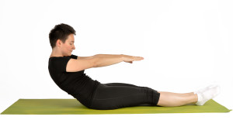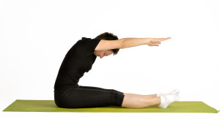

Детали
— Не выпячивайте живот и не задерживайте дыхание. Выдох — на скручивании, вдох — на паузе лежа и сидя.
— Низ живота прижат к спине, концентрация на мышцах центра силы.
— Приближайте подбородок к груди, чтобы не перенапрягать шею.
— Стремитесь к плавному выполнению упражнения.

Упрощение
1. Слегка согните одну или обе ноги, при подъеме придерживайте себя руками за бедра. Колени могут быть как вместе, так и на ширине таза, вместе со стопами.
2. Проденьте полотенце под бедра согнутых ног и поднимайте корпус, держась за концы полотенца.
3. Выполняйте упражнение, держа полотенце в руках, чтобы обеспечить равное расстояние между ладонями.
4. Если поясница недостаточно гибкая для округления и подачи таза вперед, выполните перед скручиванием упражнение мостик на плечах.

Усложнение и варианты
1. Супинируйте (разворачивайте пятками внутрь) ноги во время скручивания.
2. Отведите одну руку за голову, согнув её в локте, чередуйте руки. Также можно выполнять неполное скручивание, включая в работу мышцы живота — руки в замке на затылке, на выдохе отрывайте верх корпуса от пола, на вдохе мягко опускайтесь на пол. Поясница должна быть все время прижата к полу, кроме исходного положения лежа на спине. Можно задействовать переднюю большеберцовую мышцу, поднимая носки на себя и оставляя пятки на полу.
3. Держите себя руками за лопатки, выполняя скручивание. В позиции сидя рисуйте руками круги.
4. После скручивания выполняйте складку вперед, тянитесь поясницей к бедрам, старайтесь выпрямить спину.
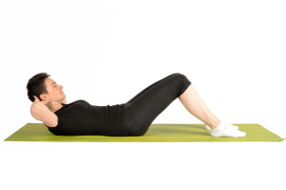

Длительность
От 5 до 15 скручиваний.

2.Повороты сидя (spine twist)

Эффект
Это дыхательное упражнение, которое помогает удалять застойный воздух из легких. Также развиваются сила и гибкость мышц живота, повышается осознанность движения с помощью включения мышечного корсета. Отлично подходит для начинающих.

Позиция
Сидя на полу, выпрямите спину, вытяните руки в стороны, сведя лопатки. Ноги прямые, разведены на ширину плеч. Напрягите нижнюю часть живота, потянитесь макушкой вверх, вытягивая позвоночник.

Движение
На выдохе перекрутитесь в области талии вправо. Усиливайте выдох за счет пресса и поднятия грудной клетки вверх. Как бы «ввинчивайтесь» в потолок затылком. На вдохе вернитесь в исходное положение. Не поднимайте плечи, руки вытянуты в стороны параллельно полу. Выполните поворот в другую сторону.
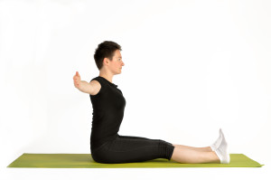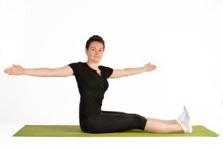

Детали
— Не заваливайтесь назад и не округляйте спину.
— Поворачивайтесь в талии, а не в плечах! Плоскость шея-голова-руки должна оставаться неизменной!
— Бедра, пятки и ягодицы приклеены к полу. Выполняйте поворот в корпусе, а не в тазобедренном суставе или плечах.
— Максимально вытягивайтесь вверх по линии позвоночника.

Упрощение и вариации
1. Чуть согните ноги в коленях.
2. Выполняйте легкие пружинящие движения в каждую сторону для полного удаления воздуха из легких.
3. Сядьте по-турецки, меняя ноги через несколько поворотов. Согните руки в локтях, ладони вместе. большие пальцы касаются грудины, указательные — подбородка, это позволит избежать движений в плечевом поясе и шее.

Длительность
По три повторения в каждую сторону.

3.Сотня (hundred)

Эффект
Упражнение направлено на развитие центра и стабилизацию поясничного отдела позвоночника. Оно сочетает в себе дыхательную гимнастику, укрепление центра, растягивание ног и шеи, а также усиленную работу мышц пресса и рук.

Позиция
Лёжа на спине, ноги согнуты, ладонями можно придерживать колени.

Движение
На выдохе поднимите верх корпуса, потянитесь ладонями вдоль пола вперед, выпрямите ноги вверх. Корпус плотно прижат к полу и стабилизирован, лопатки не касаются коврика. На вдохе вернитесь в исходное положение.
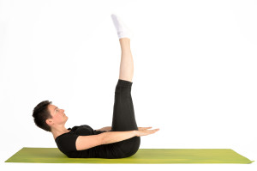

Детали
— Не перенапрягайте шею, тянитесь затылком вверх и назад, выполняйте движение за счет мышц пресса.
— Не прижимайте подбородок к груди. Шея продолжает корпус, а не тянется вперед.
— Максимальное приближение живота к спине за счет напряжения пресса, не выпячивайте живот.

Упрощение
Ноги согнуты в коленях под углом 90 градусов. Голова опущена на пол или на небольшую подушку.

Усложнение и вариации
1. Ноги прямые и опущены на 45 градусов над полом. Более длительные вдохи и выдохи. Прижимайте поясницу к полу за счет напряжения мышц пресса и втягивания живота!
2. При вытяжении ног вперед разворачивайте ноги стопами наружу, пятками внутрь (супинация), тяните носки на себя.
3. Чередуйте ноги, опуская их по одной к полу или на 45 градусов от него, находясь в позиции, когда мышцы пресса вовлечены, плечи и лопатки подняты. В сотне возможны любые движения ногами и руками в ритме дыхания при верном положении корпуса (лопатки не касаются пола, поясница прижата, шея не перенапряжена).
4. Добавьте удары прямыми руками вниз, 5 ударов на длинном вдохе и 5 на длинном выдохе. Выполняя эти движения, удерживайте корпус в напряжении.
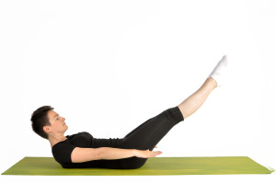

Длительность
Несколько подъемов и спусков (от 5 до 15), в зависимости от подготовленности можно корректировать количество. При работе руками — оправдываем название упражнения, выполняя сто ударов руками. По состоянию и подготовке можно уменьшить или увеличить количество ударов примерно до половины.

4.Пила (saw)

Эффект
Упражнение удаляет застоявшийся воздух из легких, укрепляет косые мышцы живота и растягивает заднюю поверхность бедра.

Позиция
Сидя на полу с прямой спиной, вытяните ноги вперед и раздвиньте их на ширину плеч. Носки тяните на себя. Вытягивайте позвоночник вверх, будто хотите достать макушкой до потолка. Вытяните руки в стороны.

Движение
Прижмите пупок к позвоночнику и, выдыхая, начните скручивание в сторону, потом на прессе округлите спину вперед и вниз. Тянитесь руками в стороны, правой рукой к левому мизинцу. Выполните два небольших выдоха, «пиля» стопу мизинцем. На вдохе выпрямитесь, и, выдыхая, выполните движение в другую сторону.
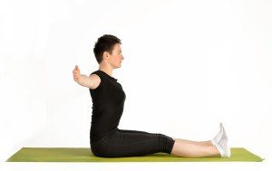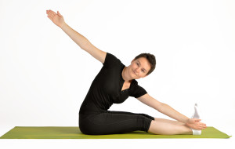

Детали
— Прижимайте ноги и ягодицы к полу, не двигайте ими во время скруток.
— Выдыхайте на скрутке и вдыхайте на выпрямлении корпуса.

Упрощение
Слегка согните ноги в коленях.

Длительность
До 5 подходов в каждую сторону.

5.Скручивания (roll-up — roll-down)

Эффект
Тренировка комплекса мышц центра силы, укрепление прямой мышцы живота. Массаж позвоночника.

Позиция
Лежа на спине, ноги прямые, руки вытянуты назад.

Движение
На вдохе вытяните руки вперед. Выдыхая, напрягите пресс и выполните скручивание корпуса вверх и вперед, начиная с шеи и плеч. Медленно поднимайте корпус, отрывая позвонок за позвонком от пола. Вытяните корпус вперед, округляя спину. Выполните вдох. На выдохе напрягите ягодицы, подкрутите копчик вперед и начните медленное движение вниз. Нижняя часть корпуса стабилизирована и напряжена. Кладите спину на пол, чувствуя каждый позвонок, до положения лежа.

Детали
— Не выпячивайте живот и не задерживайте дыхание. Выдох — на скручивании, вдох — на паузе лежа и сидя.
— Низ живота прижат к спине, концентрация на мышцах центра силы.
— Приближайте подбородок к груди, чтобы не перенапрягать шею.
— Стремитесь к плавному выполнению упражнения.

Упрощение
1. Слегка согните одну или обе ноги, при подъеме придерживайте себя руками за бедра. Колени могут быть как вместе, так и на ширине таза, вместе со стопами.
2. Проденьте полотенце под бедра согнутых ног и поднимайте корпус, держась за концы полотенца.
3. Выполняйте упражнение, держа полотенце в руках, чтобы обеспечить равное расстояние между ладонями.
4. Если поясница недостаточно гибкая для округления и подачи таза вперед, выполните перед скручиванием упражнение мостик на плечах.

Усложнение и варианты
1. Супинируйте (разворачивайте пятками внутрь) ноги во время скручивания.
2. Отведите одну руку за голову, согнув её в локте, чередуйте руки. Также можно выполнять неполное скручивание, включая в работу мышцы живота — руки в замке на затылке, на выдохе отрывайте верх корпуса от пола, на вдохе мягко опускайтесь на пол. Поясница должна быть все время прижата к полу, кроме исходного положения лежа на спине. Можно задействовать переднюю большеберцовую мышцу, поднимая носки на себя и оставляя пятки на полу.
3. Держите себя руками за лопатки, выполняя скручивание. В позиции сидя рисуйте руками круги.
4. После скручивания выполняйте складку вперед, тянитесь поясницей к бедрам, старайтесь выпрямить спину.

Длительность
От 5 до 15 скручиваний.

6.Круги ногой (single leg circles)

Эффект
Разминка для тазобедренных суставов, укрепление мышц таза и бедра, укрепление поперечной мышцы живота, стабилизация.

Позиция
Поднимите одну ногу вверх и зафиксируйте её вертикально. Тянитесь носком в потолок. Пятку немного разверните внутрь (супинируйте бедро). Вытяните корпус, расслабьте плечи и верхнюю часть спины. Руки положите вдоль корпуса или за голову, упирайтесь ими в пол для дополнительной устойчивости. Вторую ногу согните в колене.

Движение
Выполняйте круг ногой, как бы рисуя окружность на потолке большим пальцем, начиная движение внутрь и вниз. Работайте, напрягая ногу по всей длине и вытягивая её за носком.

Детали
— Не разворачивайте колено внутрь, не отводите согнутую в колене ногу в сторону.
— С помощью мышц пресса втягивайте живот и не позволяйте бедрам поворачиваться за ногой, т.е. исключите раскачивание за счет мышц центра силы.
— Выдох на начале круга, вдох на окончании.

Упрощение и вариации
1. Немного согните в колене ногу, которой делаете круг, либо опустите её ниже.
2. Вытяните руки в стороны.
3. Замените круги движением ноги вверх-вниз или в сторону к центру.

Усложнение
По возможности делайте круги больше. Положите вторую ногу на пол, удерживайте её внизу.

Длительность
По 3-5 кругов в обе стороны обеими ногами.

7.Маятник (side to side)

Эффект
Укрепление мышц пресса и центра силы, баланс, координация.

Позиция
Лежа на спине, поднимите вверх согнутые в коленях ноги. Руки в стороны. Сохраняйте естественный прогиб в пояснице.
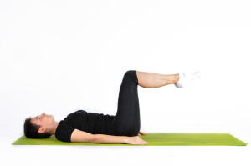

Движение
Выдыхая, поверните таз вместе с ногами в одну сторону, а голову в другую. На вдохе вернитесь в исходное и выполните поворот в другую сторону.

Детали
— Скручивайтесь в поясничном отделе (в талии), не в тазобедренных суставах! Корпус неподвижен как в груди, так и в бедрах, колени не смещаются друг относительно друга.
— Прижимайте плечи к полу, не выпячивайте живот.

Упрощение
Притяните колени к груди.

Усложнение и вариации
1. Положите руки вверх.
2. Выпрямите одну или обе ноги.
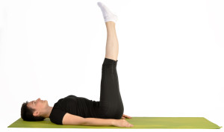

Длительность
3-7 поворотов в каждую сторону.

8.Вращение бедер (hip rotation)

Эффект
Упражнение развивает мышцы пресса, бедер и ягодиц, улучшает гибкость задних поверхностей ног, укрепляет мышечный корсет.

Позиция
Лежа на спине, вытяните прямые ноги вверх. Руки держите параллельно корпусу для дополнительного равновесия. Плечи расслаблены и прижаты к полу.

Движение
На вдохе прижмите пупок к позвоночнику и начните движение стопами: в стороны, наверх и опять на себя. Разворачивайте ноги от бедра.

Детали
— Не сгибайте ноги в коленях.
— Шея, спина и плечи должны быть неподвижны и расслаблены при выполнении упражнения.
— Прижимайте ноги плотно друг к другу так, чтобы между ними не было просвета.
— Вдох на начале круга и выдох на завершении.

Упрощение
Положите ладони, одна на другую, под копчик.

Усложнение и вариации
1. По окончании упражнения медленно опустите прямые ноги вниз.
2. Выполняйте вращения, опустив прямые ноги на 45 градусов от пола.
3. Комбинируйте вращение и опускание-поднятие ног. Выдох на отпускании, вдох на возврате в исходное.

Длительность
5-7 кругов стопами в обоих направлениях.

9.Скрещивания (crisscross)

Эффект
Упражнение на косые мышцы живота, формирует линию талии и укрепляет мышцы центра силы.

Позиция
Лежа на спине, подтяните колени к груди. Заведите руки за голову. Приблизьте живот к спине.

Движение
Вытяните правую ногу чуть выше параллели с полом и скрутите корпус в сторону так, чтобы достать колена правым локтем. Тяните локти в стороны. Удерживайте положение на выдохе. На вдохе меняйте положение. Представьте, что ваша поясница приклеена к полу и вы не можете перекатываться с боку на бок.
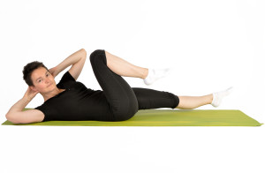

Детали
— Отрывайте от пола и скручивайте корпус в талии, а не просто вращайте плечами.
— Верхняя часть спины и локти не должны касаться пола.
— Напрягайте бедра и ягодицы.
— Тянитесь локтем к колену, напрягая пресс (косые мышцы), а не коленом к локтю, оставляя плечо на полу.

Упрощение
Поставьте ноги на пол, выполняйте скручивание только корпусом. После каждого скручивания опускайте корпус на пол на вдохе, на выдохе скручивайте его в другую сторону.
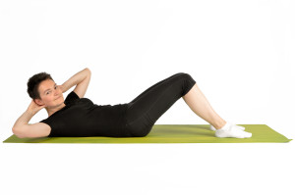

Усложнение
Cмотрите на локоть, ближний к полу. Опускайте прямую ногу ниже. Меняйте ноги, выпрямляя их в параллель со стеной.

Длительность
5-10 повторений в каждую сторону.

10.Вытягивание одной ноги (single leg stretch)

Эффект
Упражнение укрепляет спину и ноги, а также мышцы центра силы (пресс).

Позиция
Лёжа на спине, подведите колени к груди. Поднимите шею и плечи, стабилизируйте корпус и прижмите пупок к позвоночнику. Не приближайте подбородок к груди, удерживайте позицию прессом.

Движение
Вытяните бедра параллельно стене, ноги согнуты в коленях. Выдыхая, потянитесь правой ногой вверх, придерживая при этом левую, чтобы бедро не отклонялось в сторону. На вдохе меняйте ноги.
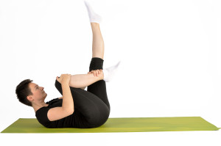

Детали
— Держите корпус неподвижным и в напряжении.
— Прижимайте поясницу к полу.
— Опустите плечи на максимальное расстоянии от ушей.

Упрощение
После каждого вытяжения ноги кладите корпус на пол или не поднимайте корпус вообще.

Усложнение и вариации
1. Супинируйте (поворачивайте пяткой внутрь) прямую ногу.
2. Добавьте скручивание в сторону, вовлекая косые мышцы живота, уведя руки за голову.
3. Вытяните правую ногу вперед и держите её параллельно полу или выше. Тянитесь большим пальцем в стену. Левую ногу придерживайте в естественной позиции. Корпус также в напряжении. На вдохе поменяйте ноги и руки.
4. Объедините два движения: вытягивайте прямую ногу вверх, потом медленно опускайте её до параллели с полом. На выдохе поднимайте её опять до параллели со стеной. Поменяйте ноги.
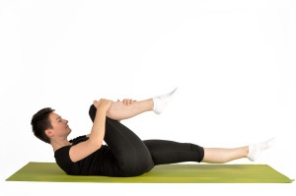
5. Уведите руки за голову, удерживайте прессом корпус над полом, поясницу прижмите к полу. Выдыхая, опускайте ноги к полу поочередно, вдох на возвращении ноги в исходное положение — в параллель со стеной.
6. Уведите руки за голову, удерживайте прессом корпус над полом, поясницу прижмите к полу. Выдыхая, опускайте одну ногу на 45 градусов над полом, вытягивая носок на себя. Оставляйте вторую ногу и корпус неподвижными. На вдохе возвращайте ногу в исходное положение, меняйте ногу.
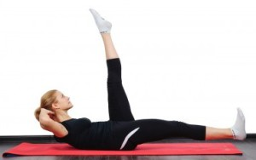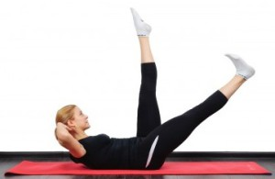

Длительность
По 5-10 повторений каждой ногой.

11.Вытягивание обеих ног (double leg stretch)

Эффект
Укрепление мышц пресса, рук и ног, тренировка центра силы, баланс.

Позиция
Лёжа на спине, согните ноги в коленях и обхватите их руками, притянув к груди.

Движение
На выдохе вытяните ноги вверх, оторвите голову и шею от пола, приблизив подбородок к груди, руки тянутся вперед. На вдохе вытяните руки вверх. Выдыхая, нарисуйте ими круг и на вдохе вернитесь в исходное положение.
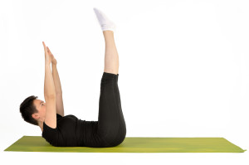

Детали
— Чтобы снять напряжение с верхней части спины, тянитесь грудью вверх к коленям.
— Старайтесь удерживать неподвижность шеи во время выполнения упражнения.
— Плотно сжимайте ягодицы и бедра.
— Представьте, что вас растягивают в разные стороны. Корпус не меняет своего положения.

Упрощение
Согните ноги в коленях.

Усложнение и вариации
1. Супинируйте бедра (разворачивайте их пятками внутрь).
2. Опускайте ноги, насколько позволяет пресс, а не вытягивайте их вверх.
3. После круга руками на выдохе оставайтесь с поднятым верхом корпуса и прямыми ногами, выполните вдох. Выдыхая, опустите ноги на 45 градусов над полом или ниже. Вдыхая, верните ноги в исходное, выдыхая, нарисуйте руками полный круг, вдыхая вернитесь в исходное.

Длительность
От 5 до 8 раз.

12.Растягивание прямых ног поочередно (single straight leg stretch)

Эффект
Укрепление мышц живота, растягивание задних поверхностей ног.

Позиция
Лёжа на спине, подтяните колени к груди. Голову и плечи поднимите от пола. Плотно прижмите поясницу к полу.

Движение
Выпрямите правую ногу в потолок, обхватите её руками за щиколотку и потяните на себя. Левую ногу при этом тяните от себя, вперед, держите её параллельно полу. Сделайте два пружинящих движения рукам на себя, потом поменяйте ногу. На протяжении всего упражнения сохраняйте лопатки оторванными от пола, поясницу прижатой, корпус неподвижным.
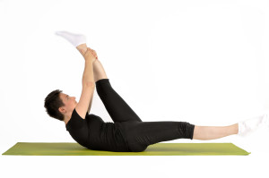

Упрощение
Держите ногу ниже щиколотки, за голень и бедро.

Усложнение
Вытяните руки вдоль тела. Выполняйте скрутки корпусом в сторону, в то время как одна нога будет находиться наверху.

Длительность
Выполняйте по 5-10 повторений.

13.Перекат назад (roll over)

Эффект
Укрепление мышц пресса и ног, растягивание мышц спины, улучшение баланса.

Позиция
Лежа на спине, руки вдоль туловища, прямые ноги подняты вверх.

Движение
Выдыхая, поднимите нижнюю часть туловища, округляя поясницу, ноги вытяните за головой параллельно полу. На вдохе разведите ноги на ширину плеч, носки натяните на себя. Выдыхая, позвонок за позвонком опустите корпус на пол в исходное.
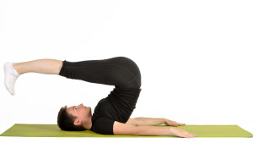

Детали
— Старайтесь выполнять упражнение за счет центра силы и пресса.
— Не запрокидывайте голову, не поднимайте плечи, не задерживайте дыхание.
— Если поясница не позволяет выполнить округление, начните с мостиков на плечах.

Упрощение и вариации
1. Поднимайте корпус, уведя стопы на себя, раскручивайтесь вниз, вытягивая их вперед.
2. Положите руки ладонями вверх, в стороны или за голову.

Длительность
3-8 перекатов.

14.Мостики на плечах (shoulder bridge)

Эффект
Укрепление мышц центра силы, задних поверхностей бедер, ягодиц и нижней части спины.

Позиция
Лёжа на спине, поставьте стопы на пол близко к тазу на ширине плеч. Расстояние между стопами и коленями одинаковое и не должно меняться во время выполнения упражнения.
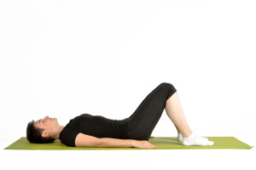

Движение
На выдохе, отрывая позвонок за позвонком от пола, начните поднимать корпус вверх. Упирайтесь пятками и плечами в пол, не давите на затылок. На вдохе сохраните позицию, на выдохе опуститесь вниз.
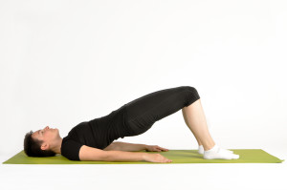

Детали
— Держите бедра и ягодицы в напряжении. Представьте, что под вашей талией проходит ремень, который тянет вас в потолок.
— Приближайте пупок к позвоночнику на протяжении всего упражнения.
— Стойте на плечах, а не на голове, не давите затылком в пол.

Упрощение
Держите себя за талию руками и опирайтесь на локти.

Усложнение и вариации
1. Поднимайте носки вверх, оставаясь на полу на пятках.
2. Поставьте стопы дальше от таза для дополнительного напряжения в мышцах задней поверхности бедра.
3. Поставьте стопы вместе, соедините колени для дополнительной активации приводящих мышц бедра.
4. Вытяните прямые руки за головой. Выполняйте сложные мостики на плечах.
5. Лёжа на спине, поставьте стопы как можно ближе к ягодицам, колени держите вместе. Положите стопу правой ноги на левое бедро. На вдохе поднимите ягодицы от пола и потянитесь за ними максимально высоко. Колено правой ноги тяните как можно ниже в пол. На выдохе опуститесь на пол и поменяйте ногу.
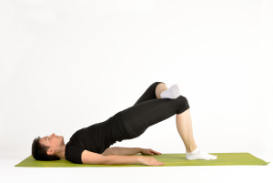

Длительность
Выполните по 3-7 подъемов.

15.Вытяжение шеи (neck pull)

Эффект
Укрепление мышц центра силы, пресса, растягивание задней поверхности бёдер, улучшение подвижности позвоночника и формирование осанки.

Позиция
Лёжа на спине, заведите руки за голову. Прямые ноги разведены на ширину плеч, живот втянут.

Движение
На выдохе начните скручивание корпуса вперед. Приближайте пупок к спине. Ноги приклеены к полу. На вдохе вытянитесь макушкой в потолок, выпрямите спину. Выдыхая, начните раскручивание корпуса вниз. Подкручивайте копчик вперед и кладите позвонок за позвонком на коврик. Максимально напрягайте пресс.
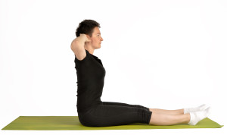

Детали
— Не давите руками на затылок, чтобы не перенапрячь шею.
— Не отрывайте ноги от пола.
— Тяните локти в стороны на протяжении всего упражнения.

Упрощение
Вытяните одну или обе руки вперед. Возьмите в руки гантели. Согните ноги в коленях и держитесь за них руками.

Длительность
5 повторений.

16.Вращение головой (neck roll)

Эффект
Развитие всех мышц спины, а также шеи, плеч и рук.

Позиция
Лежа на животе, поставьте ладони у груди, под плечами. Напрягите ягодицы и ноги. Прижмите носки к полу.

Движение
Поднимитесь на полусогнутых руках вверх, оставляя таз на полу, а живот удерживайте на весу, втягивая его. Локти прижмите к корпусу. Вытягивайтесь макушкой вверх. Поверните голову направо, словно хотите посмотреть себе за спину. После медленно опустите голову вниз и поверните её налево. Выпрямитесь, на выдохе опуститесь на коврик.
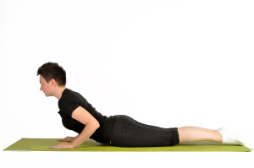

Детали
— Удерживайте корпус стабилизированным, без прогибов в пояснице.
— Держите пятки приклеенными друг к другу.
— Не перенапрягайте поясницу, сводите лопатки.

Упрощение
Поставьте руки на локти.

Длительность
По 3-6 подходов.
Усложнённые упражнения
Сложные упражнения системы пилатес рассчитаны на уже подготовленное тело. Некоторые упражнения можно сделать проще или сложнее в процессе занятия (например, «сотню» ), но некоторые сложные сами по себе, т.к. требуют хорошей подготовки, сильного мышечного центра, умения управлять своим телом и контролировать его. Переходите к этим упражнениям только тогда, когда базовые упражнения станут для вас легкими
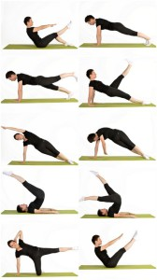

Подъем ноги в упоре лежа (leg pull-down)

Эффект
Упражнение направлено на укрепление мышц центра силы, ягодиц, бедер и спины, а также ахиллова сухожилия и икроножных мышц.

Позиция
Упор на руках и носках. Выровняйте корпус до прямой линии, сохраняя естественные изгибы позвоночника.

Движение
Вдыхая, поднимите левую ногу вверх, зафиксируйте её положение, напрягая её по всей длине. Тянитесь ногой назад и вверх. На выдохе поменяйте ноги.
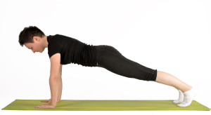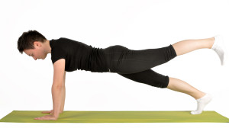

Детали
— Держите руки параллельно стене, ладони под плечами, не опускайте ногу.
— Стабилизируйте лопатки, прижав их к ребрам и уведя чуть вниз к тазу. Не проваливайтесь в плечах, не опускайте голову.
— Держите центр корпуса неподвижным и не разворачивайте и не поднимайте таз.

Упрощение
Удерживайте корпус неподвижным, не добавляя к позиции махи или подъем ног.

Усложнение
1. Выполняйте работающей ногой несколько пружинящих движений вверх на 2-3 резервных вдохах, внимательно следя за тем, чтобы в корпусе не было движения! На высшей точке уводите стопу на себя.
2. Опуститесь с ладоней на локти, корпус неподвижен при работе ногами.
3. Чуть согните ноги в коленях.

Длительность
По 3-5 повторений каждой ногой.

Подъем ноги вверх в упоре сзади (leg pull-up)

Эффект
Укрепление мышц центра силы, акцент на бедра и ягодицы. Развитие мышц плеч и рук.

Позиция
Сидя на полу, поставьте руки сзади, ладонями к корпусу, точно под плечи.

Движение
Выдыхая. оторвите таз от пола, зафиксируйте тело в прямую линию, напрягая центр силы и ноги. На вдохе поднимите ногу, не меняя прямого положения тела. Натяните стопу на себя и медленно опустите ногу вниз на выдохе. Поменяйте ноги.
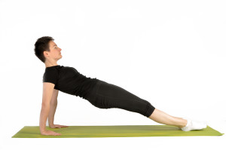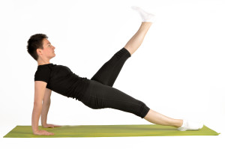

Детали
— Смотрите вперед, не запрокидывайте голову, не перенапрягайте шею.
— Держите ягодицы в постоянном напряжении.
— Не сгибайте ноги в коленях.
— не проваливайтесь в плечах, держите руки прямыми.

Длительность
По три повторения на каждую ногу.

Упрощение
Опуститесь с ладоней на локти.

Усложнение и вариации
1. Выполняйте небольшие круги ногой, удерживая корпус и таз без движения.
2. Из исходного положения (сидя на полу, ноги на ширине плеч и полусогнуты, упор на руки сзади) выходите в положение, при котором корпус будет параллелен полу. Напрягайте ягодицы. По три повтора. Можно поставить стопы вместе.
3. Поднимайте ноги поочередно, вытягивая их либо вперед, либо вверх. По три повтора.

Вытягивание прямых ног одновременно (double straight leg stretch)

Эффект
Упражнение максимально развивает мышцы пресса и центра силы, также повышается сила и гибкость передних и задних поверхностей ног, укрепляется спина.

Позиция
Лёжа на спине, выпрямите ноги вертикально вверх, тянитесь пальцами ног в потолок. Руки вытянуты вдоль тела, лопатки подняты, поясница прижата к полу.

Движение
На выдохе опустите ноги на 45 градусов над полом (поясница прижата к полу!), на вдохе верните их в исходное положение.

Детали
— Как только лопатки отрываются от пола, поясница прижимается к нему! Держите поясницу прижатой, а лопатки поднятыми на протяжении всего упражнения.
— Держите корпус неподвижным. Представьте, что ноги привязаны к пружине, закрепленной у вас за спиной. Движением ног вниз вы растягиваете пружину и сопротивляетесь при движении ног наверх.
— Удерживайте бедра развернутыми, максимально плотно прижимайте их друг к другу.

Упрощение
Положите ладони одна на другую под ягодицы

Усложнение и вариации
1. Опускайте ноги максимально низко, на 5-10 см от пола, задерживайте их в таком положении, при этом держа на контроле спину. Следите, чтобы не было прогибов.
2. Опускайте и поднимайте ноги по кругу через стороны, сводя их наверху и внизу.
3. Уведите руки за голову.
4. Выполняйте опускание ног, не лежа на спине, а удерживаясь на локтях или на ладонях сзади. Можно добавить круги ногами, приклеив их друг к другу (пятки не должны смещаться!).
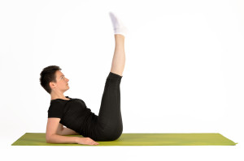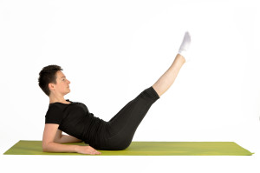

Длительность
5-10 повторений.

Штопор (corkscrew)

Эффект
Одно из сложнейших упражнений пилатеса. Укрепление мышц центра силы и ног, развитие гибкости ног, спины и тазобедренных суставов, улучшение баланса.

Позиция
Лёжа на спине, поднимите прямые ноги перпендикулярно полу. Руки выпрямлены вдоль корпуса. Мышцы центра силы зажаты, концентрируйтесь на приближении пупка к позвоночнику.

Движение
Выполните прокрут в тазобедренном суставе, будто бы рисуя круг на потолке большими пальцами ног. На выдохе начинайте движение, вдыхайте, возвращая ноги в исходное положение.
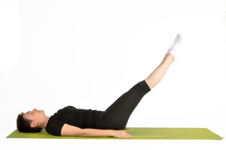

Детали
— Вытяните заднюю поверхность шеи, плечи расслабьте и сохраняйте это расслабление на протяжении всего упражнения.
— «Прикрепите» все тело к полу, втяните живот. Поясница сохраняет естественный прогиб на протяжении всего упражнения!
— Ноги плотно прижаты друг к другу и работают, как одна.
— Не отрывайте таз от пола и не перекатывайтесь из стороны в сторону. Максимально вовлекайте в работу пресс.

Упрощение и вариации
1. Уменьшайте амплитуду круга.
2. Вытяните руки в стороны.
3. Научитесь выполнять упражнение «маятник».
4. Научитесь выполнять упражнение «вытягивание прямых ног одновременно».

Усложнение
1. Увеличивайте амплитуду движения.
2. Отрывайте таз от пола в момент, когда выполняете движение ногами на себя. По окончании упражнения медленно опустите прямые ноги на пол.
3. Супинируйте бедра (разверните ноги пятками внутрь, носками наружу).

Длительность
По 3-7 кругов в каждую сторону, чередуя их.

Уколы в потолок (up prick)

Эффект
Укрепление и растяжение внутренних и внешних мышц бедер и ягодиц, укрепление мышц пресса, растягивание поясницы.

Позиция
Лежа на спине, поднимите прямые ноги вверх. Плечи и шея расслаблены, руки вытянуты вдоль корпуса. Держите позицию с помощью центра силы.

Движение
Начните серию «уколов в потолок» — быстрый и небольшой, на несколько сантиметров, прыжок ягодицами вверх за ногами, старайтесь как бы коснуться потолка большими пальцами ног. Работайте с помощью мышц пресса.

Детали
— Поясница и плечи прижаты к полу.
— Старайтесь не помогать себе руками.

Усложнение и вариации
1. Вытяните руки назад или в стороны.
2. Выполняйте перекат назад: колени прижаты к груди, пятки к ягодицам, одна стопа на другой. На выдохе поднимайте таз вверх, округляя поясницу, не помогайте себе ногами! На вдохе задержитесь наверху, выдыхая, опустите спину на пол. Поменяйте ноги местами.
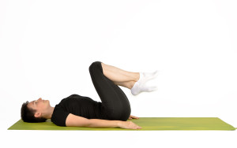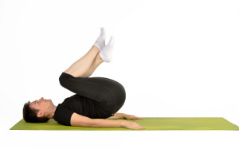

Длительность
По 10-15 уколов или перекатов.

Сложные мостики на плечах (hard shoulder bridge)

Эффект
Укрепление мышц центра силы, задних поверхностей бедер и нижней части спины.

Позиция
Лёжа на спине, согните ноги в коленях и поставьте стопы близко к ягодицам. Руки лежат параллельно корпусу для сохранения баланса.

Движение
Выдыхая, поднимите корпус вверх, удерживая ровное положение позвоночника. Вытяните одну ногу вперед так, чтобы бедра обеих ног были параллельны, а колени соприкасались. Представьте, что под вашей талией проходит ремень, который тянет вас в потолок. Поменяйте ноги и вернитесь в исходное, на пол.

Детали
— Стойте на плечах, а не на голове. Напрягайте ягодицы и низ живота.
— Сохраняйте таз неподвижным, а бедра параллельными друг другу на протяжении всего упражнения.
— Поднимайте и опускайте корпус, сохраняя спину круглой, позвонок за позвонком, либо прямой спиной, удерживая позвоночник в нейтральном положении.

Упрощение
Держите себя за талию руками и опирайтесь на локти. Выполняйте базовые мостики на плечах в разделе «базовые упражнения».

Усложнение и вариации
1. Вытянутую вперед ногу на вдохе поднимите вверх, потянитесь носком или пяткой в потолок. На вдохе опустите её до параллели с полом. Либо поднимайте корпус от пола, уже держа ногу вытянутой к потолку.
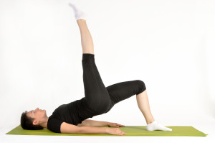
2. Вытягивая ногу вверх, выполняйте несколько махов прямой ногой на себя.
3. Не опуская корпус и держа ногу параллельно стене, потяните пятку на себя, опустите ногу, медленно коснитесь ей пола и так же медленно верните ногу в положение параллельно стене.

Длительность
По 8-10 подъемов на каждую ногу.

Плавание (swimming)

Эффект
Укрепление мышц спины и ног.

Позиция
Лёжа на животе, вытяните руки вперед. Растяните тело по всей длине.
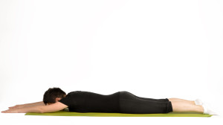

Движение
Оторвите от пола ноги и руки, тянитесь ими вверх. Сведенные лопатки тяните вниз. Начните смену рук и ног, как будто плывете. Держите руки и ноги в напряжении. Выполняйте выдохи и вдохи на 5 ударов.
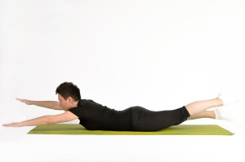

Детали
— Удерживайте центр корпуса неподвижным.
— Не запрокидывайте голову назад.
— Ключевой момент упражнения – контроль над движением от центра корпуса. Напрягайте живот.

Упрощение
Поднимайте отдельно ноги и руки. Комбинируйте с подъемами ног и рук одновременно, научитесь выполнять упражнение «вытягивания лежа на животе».

Длительность
5-10 дыханий.

Перочинный нож (jackknife)

Эффект
Разработка мышц центра силы и пресса, развитие координации и баланса, укрепление мышц рук, спины и плеч, массаж позвоночника. Это одно из очень немногих рывковых упражнений в пилатесе.

Позиция
Лёжа на спине, вытяните руки вдоль корпуса, прижмите пупок к спине, ноги поднимите вверх.

Движение
Выдыхая, быстрым движением поднимите корпус вверх, оставаясь на плечах и грудном отделе позвоночника. Задержитесь в позиции во время вдоха, на выдохе опустите таз вниз, в исходное.
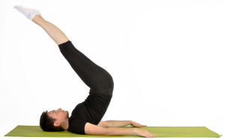

Детали
— Вес тела переводите на плечи, не давите затылком в пол.
— Сохраняйте спину округленной, находясь в позиции. Выполняйте действия за счет силы мышц пресса.
— Используйте ладони для сохранения равновесия. Вытягивайтесь за ногами вперед и вверх.

Упрощение
1. Не используйте березку вообще, выполняйте только перекат на плечи.
2. Чуть согните ноги в коленях.
3. Выйдя в позицию с согнутыми ногами, опускайте их ниже к полу.

Усложнение и вариации
1. Положите руки ладонями вверх в исходном положении.
2. В исходном положении опускайте ноги почти до пола, сохраняя естественный прогиб в пояснице, вдыхая, поднимайте их до упора и отрывайте таз от пола.
3. Поднявшись на плечах, задержитесь, балансируя, и выполняйте опускание ног поочередно: одна нога вытягивается к потолку, вторая опускается до параллели с полом. Вдыхая, меняйте ноги, выдыхая, вытягивайтесь. Для дополнительного усложнения супинируйте ноги, кладите руки вверх, для упрощения сгибайте ноги в коленях, руки вытягивайте вдоль корпуса на пол.
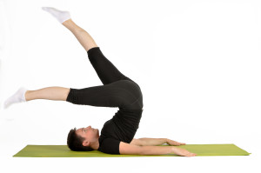
4. Отведите руки назад, возьмите одну ногу за пальцы, а вторую медленно выпрямляйте до параллели со стеной, тянитесь носком вверх. Следите, чтобы спина оставалась прямой. По несколько подходов на каждую ногу.
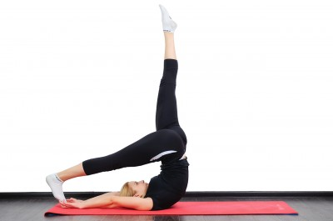
5. Выходите в «березку», выпрямляя спину, для упрощения поддерживайте себя руками за поясницу, для усложнения вытяните руки назад. Опускайте ноги назад до пола, попробуйте связать кисти в замок. Опускаясь, кладите спину «позвонок за позвонком» на пол.
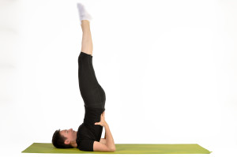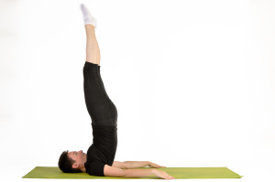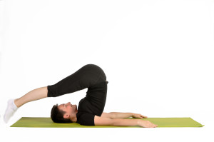
6. Удерживаясь на плечах и лопатках, выполняйте «велосипед» ногами. Для упрощения придерживайте себя за поясницу.
7. Удерживаясь на плечах и лопатках, выполняйте махи ногами вперед и назад, растягивая их в разные стороны. Для упрощения придерживайте себя за поясницу.

Длительность
3-7 повторов.

Отжимания (push-ups)

Эффект
Укрепление мышц верхней части корпуса: рук, плеч, груди, а также центра и задней поверхности ног.

Движение
Стоя на коленях и ладонях, напрягите мышцы низа живота, стабилизируйте позвоночник в естественном положении и оторвите колени от пола, вытягиваясь в одну линию от макушки до стоп.
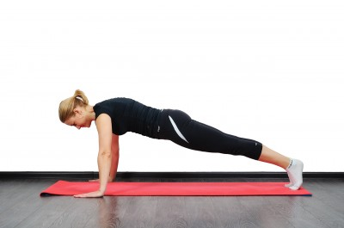
Выполните по 3 отжимания, прижимая сгибаемые локти к корпусу. Сохраняйте естественное положение позвоночника! Не опускайте голову вниз. После жимов опустите колени на пол.

Детали
— Ключевой момент упражнения – удержание корпуса неподвижным и прямым, не прогибайтесь в спине.
— Максимально активизируйте центр силы.

Упрощение
Ставьте ладони для упора шире коврика. Выполняйте по одному отжиманию. Отжимайтесь, оставляя колени на полу. Не отжимайтесь вообще, а только удерживайте корпус в ровной планке.

Усложнение и вариации
1. После очередного отжимания закрепите корпус в упоре лёжа и выполните несколько движений назад и вперед на носках. При этом не поднимайте и не опускайте таз.
2. Выполняйте отжимания с одной поднятой вверх ногой, держа её параллельно полу.
3. Выполните стойку на локтях. Следите, чтобы локти располагались ровно под плечами, а корпус был максимально прямым. Можно из этого положения выполнять движения вперед-назад или поднимать ноги.
4. Выполните по три подъема тазом, следите, чтобы спина оставалась прямой. После выходите обратно в параллель с полом. По три медленных подъема.
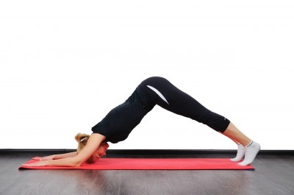

Длительность
В зависимости от степени подготовки по три подхода, три отжимания в каждом.

Канкан (can-can)

Эффект
Укрепление мышц центра силы, пресса и верхней части спины. Растяжение передней поверхности плеча, мышц рук и груди.

Позиция
Сидя на полу с прямой спиной, поставьте руки на локти, слегка отклонитесь назад. Согните ноги в коленях.

Движение
На выдохе, не разводя ног, отведите колени вправо. На вдохе вернитесь в исходное положение, повторите поворот в другую сторону.
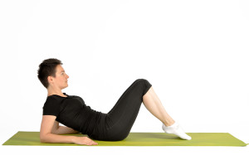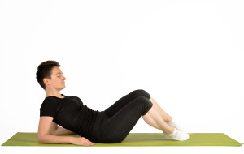

Детали
— Корпус не должен двигаться. Держите спину прямой, не втягивайте шею, не округляйте поясницу.
— Совершайте поворот в прямом поясничном отделе, избегайте наклонов (латерального сгибания).
— Концентрируйте внимание на мышцах пресса.

Усложнение
1. Стойте не на локтях, а на ладонях, выпрямив руки.
2. Опуская ноги, вытягивайте верхнюю вперед, выпрямляя её.
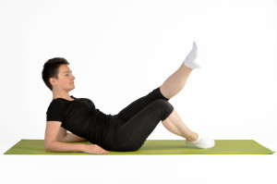

Длительность
По 3-5 повторов в каждую сторону.

Подъемы ног, стоя на коленях (kneeling side kicks)

Эффект
Формирование линии талии, укрепление мышц бедер и рук. Развитие баланса и координации движений.

Позиция
Стоя на коленях, поставьте левую руку на пол, поместив ладонь точно под плечо. Держите руку перпендикулярно бедру. Правую руку заведите за голову, локтем тянитесь в потолок. Вытяните правую ногу. Зафиксируйте корпус в неподвижном положении.

Движение
На выдохе поднимите ногу до параллели с полом, вдыхая, выведите её вперед, не меняя положение корпуса. Выдыхая, отведите прямую ногу назад, на вдохе верните её в одну линию с корпусом.
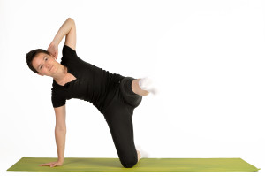

Детали
— Держите руку перпендикулярно полу, а работающую ногу – параллельно ему.
— Держите мышцы центра силы зажатыми. Не выпячивайте живот. Не допускайте движения в корпусе!
— Локтем тянитесь точно в потолок, что раскроет грудную клетку. Шею вытягивайте параллельно полу, не проваливайтесь в плечах.

Упрощение
Выполняйте только подъем ноги. Начните с подъемов ноги, лежа на боку.

Усложнение
Добавьте по два пружинящих движения ногой вперед и назад. Рисуйте носком «круги».

Длительность
По 3-6 повторений каждой ногой.

Головоломка – подготовка (teaser — preparation)

Эффект
Укрепление центра силы, пресса, сгибателей бедра и мышц, выпрямляющих позвоночник.

Позиция
Лёжа на полу, согните ноги в коленях, вытяните руки за голову.

Движение
Напрягите бедра и пресс. Потянитесь руками вперед и, выдыхая, поднимайтесь от пола вверх, оставляя спину круглой, до почти вертикального положения. На вдохе потянитесь макушкой к потолку. Выдыхая, раскрутите спину вниз, прижимая каждый позвонок к полу.
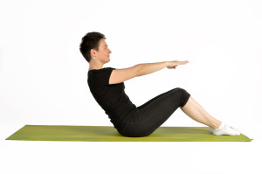

Детали
— Удерживайте стопы на полу.
— Фокусируйтесь на подъеме корпуса вверх, а не вперед.
— Плечи максимально отводите от ушей.
— Выполняйте упражнение медленно, на мышцах пресса и без рывков.

Упрощение
Сведите колени и стопы.

Усложнение и вариации
1. Вытяните одну ногу под углом в 45 градусов от пола, держите оба бедра параллельно и прижатыми друг к другу. Выполните то же скручивание наверх, по несколько раз с каждой ногой.
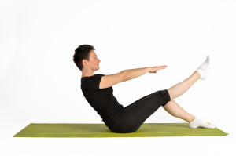
2. На верхней точке подъема скрутите корпус в обе стороны поочередно. Выполняйте скручивание в талии, а не в плечах. На вдохе вернитесь обратно.
3. Совместите подъем корпуса со скручиванием и поднятой ногой.
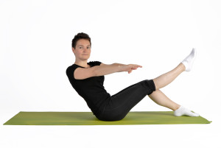
4. Вытягивайте руки вверх в положении сидя и при скручиваниях.
5. Выполняйте упражнение из положения сидя, сохраняя баланс, удерживая центр силы под контролем и выполняя разноименные движения в плечевых и тазобедренных суставах.

Длительность
3-8 подъемов.

Головоломка (teaser)

Эффект
Упражнение на развитие и укрепление мышц центра силы.

Позиция
Лежа на полу, вытяните прямые ноги в потолок, а руки – за голову. Сохраняйте спину плоской.

Движение
Опустите ноги вниз под углом в 45 градусов, приближайте пупок к позвоночнику. На выдохе выведите руки вперед и медленно потянитесь за ними вперед и вверх, поднимая спину с пола. Балансируя на копчике, вдохните, удерживайте ноги и спину прямыми. Держите руки параллельно ногам. На выдохе начните скручивание корпуса вниз. Прямые ноги опустите на коврик, не прогибаясь в пояснице.
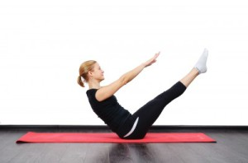

Детали
— Плотно зажимайте ягодицы, ноги сохраняйте неподвижными на протяжении всего упражнения.
— Растягивайте корпус за позвоночником вверх, активно используйте мышцы центра силы.
— Не прогибайтесь в пояснице.
— Выполняйте упражнение в собственном ритме, без рывков, не задерживая дыхание.

Упрощение
1. Выполняйте подготовку к головоломке.
2. Выходите в головоломку из положения сидя, удерживая прямые или согнутые в коленях ноги на весу, сохраняя спину прямой. Добавляйте различные движения руками без включения корпуса.

Усложнение и вариации
1. Выйдя в позицию, выполните два поворота в поясничном отделе в каждую сторону.
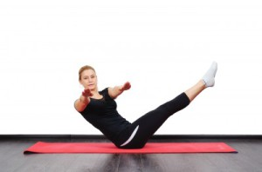
2. Выйдя в позицию, поднимите руки вверх, обе или по одной. Разведите руки в стороны, обе или по одной.
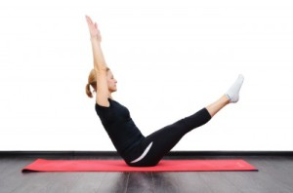
3. Выйдя в позицию, опускайте и поднимайте ноги, не прогибаясь в пояснице.
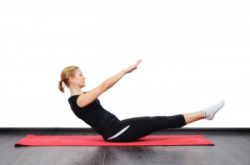
4. Объедините подъем рук и опускание ног, поочередно (правая рука и левая нога) или одновременно.

Длительность
Выполните 3-6 повторений.

Гребля (rowing)

Эффект
Укрепление мышц центра силы, а также рук, плеч, верхней части спины. Усиление контроля над движениями тела.

Позиция
Сидя с прямой спиной, сведите ноги. Кулаки прижаты к груди, локти разведены в стороны.
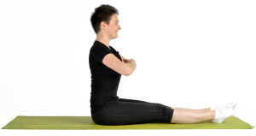

Движение
На выдохе начните скручивание корпуса вниз. Задержитесь в положении, когда пресс работает максимально, выполните вдох. Разведите руки в стороны ладонями назад, на выдохе начните скручивание корпуса вверх и вперед. Представьте, что давите руками на стены.
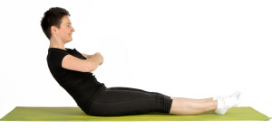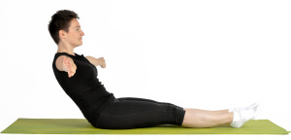
Растяните корпус над ногами, соединяя руки за спиной. Максимально втягивайте живот, не падайте корпусом на ноги, тянитесь вперед и вверх за макушкой. Тянитесь сцепленными руками в потолок. В заключение, вдыхая, медленно расцепите кисти и по кругу верните руки вперед, вытягивайте спину вперед. Потом медленно выпрямите спину наверх, словно прижимаясь каждым позвонком к стене.
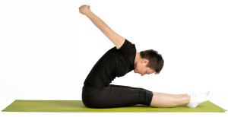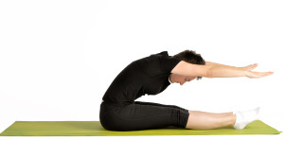

Детали
— Подкручивайте таз вперед и прижимайте пупок к позвоночнику.
— Плотно зажимайте бедра и ягодицы.
— Выполняйте упражнение плавно, без рывков. Не задерживайте дыхание.

Длительность.
Выполните 3-7 гребков.

Упражнения в упоре на руке (twist)

Эффект
Укрепление пресса, рук, спины и мышц плеча. Улучшение баланса.

Позиция.
Сидя на боку, поставьте ладонь под плечо. Слегка согните ноги в коленях и сведите их вместе. Обе стопы положите на пол.

Движение
На вдохе поднимите корпус вверх, вытягивая руку в потолок. Вытягивайте корпус в одну прямую линию, смотрите на верхнюю ладонь. На выдохе опустите таз на пол.
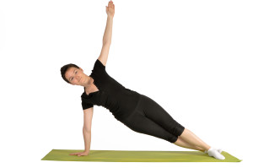

Детали
— Распределяйте вес тела между рукой и двумя стопами.
— Бедра и ноги должны оставаться неподвижными во время скручиваний.
— Выполняйте упражнение медленно и под полным контролем.

Упрощение
Нижнюю ногу согните в колене и поставьте как опорную, верхняя поднята настолько, чтобы сохранить корпус неподвижным в естественной позиции для позвоночника. Из этой стойки можно выполнять движения свободными рукой или ногой, а также опускать таз, сохраняя его на весу. После подъема опуститесь на ягодицы и вытяните мышцы спины, наклоняясь вбок.
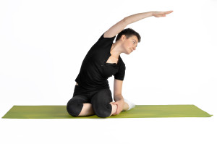

Усложнение и вариации
1. Задержась в позиции с поднятым тазом, вытяните верхнюю руку вперед, вдыхая верните её в исходное. Также можно округлить корпус, потянувшись за рукой вниз и подняв таз выше параллели с полом.
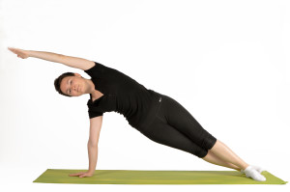
2. Выполняйте подъем на руке с перекрутом: верхней рукой тянитесь вниз и за корпус, скручиваясь в центре силы.
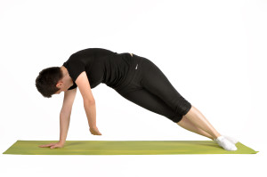
3. Выполняйте опускание таза, удерживаясь на одной руке, стопы поставьте одна на другую.
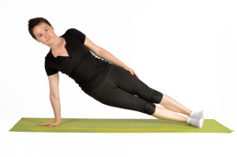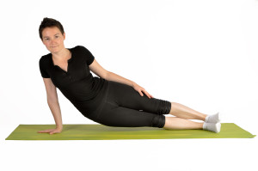

Длительность
По 3-5 подъемов на каждой руке.

Ныряющий лебедь (swan dive)

Эффект
Развитие силы и гибкости всех спины, ног, плеч и шеи.

Позиция
Лежа на полу, вытянитесь на руках вверх. Не проваливайтесь в плечах. Бедра и ягодицы зажаты.

Движение
Выдыхая, перекатитесь корпусом вперед, на грудь, сгибая руки в локтях. На вдохе перекатитесь назад.
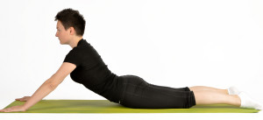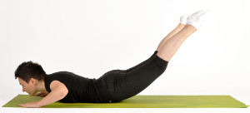

Детали
— Угол в поясничном отделе должен оставаться неизменным!
— Не запрокидывайте голову, вытягивайте заднюю поверхность шеи.
— Не сгибайте ноги в коленях.
— Не задерживайте дыхание.

Упрощение и вариации
1. Выполняйте подъемы ног и корпуса в упражнении вытягивание лежа на животе.
2. Выполняйте подъемы корпуса, оставляя руки полусогнутыми в упоре на ладонях под плечами. Стремитесь сохранить поясницу без изменений.

Усложнение
1. Опускаясь на грудь, вытягивайте руки вперед и вверх.
2. Выполняйте перекаты на животе, держа себя руками за голени. Дышите равномерно.
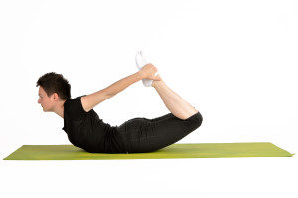

Длительность
3-7 перекатов.

Бумеранг (boomerang)

Эффект
Развитие силы и гибкости основных мышц тела.

Позиция
Сидя с прямой спиной, вытяните ноги перед собой, положите правую стопу на левую. Упритесь руками в пол, тянитесь корпусом вверх.

Движение
Втяните пупок к позвоночнику и начните скручивание вниз. Перекатитесь до лопаток, заведите ноги за голову. Прижимайте руки к полу.
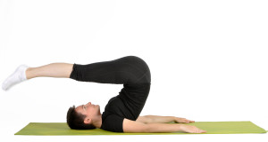
Перекатитесь обратно, удержите корпус в V-позиции (головоломка).
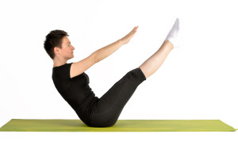
Заведите руки назад, сцепите ладони. Медленно опустите ноги вниз и потянитесь корпусом вперед.

Детали
— Выполняйте упражнение на полном мышечном контроле.

Длительность
4 повторения.

Приложения 2
Упражнения с фитболом
Фитбол — это мягкий гимнастический мяч, которым можно усложнить упражнения системы, а также как-то их изменить или дополнить. Но основная фишка фитбола в том, что он добавляет к упражнениям очень интересную деталь: он неустойчивый. А это дает нам возможность еще сильнее напрягать мышцы и еще глубже концентрироваться, чтобы сохранить баланс.
Вытягивание спины в положении стоя (back pull)
Эффект
Упражнение используется для растяжения и укрепления спины, рук и задних поверхностей ног.
Движение
Встаньте прямо, вытяните спину вверх за макушкой, поднимите руки вверх и сожмите в них мяч, сдавливая его. Напрягите центр силы. Стопы на ширине таза.
Усложнение
Выдыхая, опустите корпус вниз до параллели с полом, максимально напрягая центр силы и бедра. Тянитесь за шаром вперед. Старайтесь не поднимать плечи и не опускать руки. Поясница выпрямлена, пупок тянется к позвоночнику. Выполните вдох, на выдохе наклонитесь вперед и расслабьте спину.
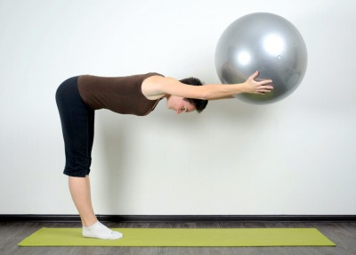
Детали
— Держите корпус прямым, не задерживайте дыхание.
— Тянитесь за шаром вперед.
— Перенесите максимальный вес на пальцы ног, чтобы выровнять корпус и ноги близко к углу 90 градусов.
Усложнение
Несколько раз округлите спину, потянувшись поясницей к потолку, а потом вернитесь в положение параллельно полу. Поставьте стопы вместе.
Длительность
По 3-5 повторов.
Растягивание спины (back stretch)
Эффект
Упражнение используется для разминки, для растяжения спины и пресса, массажа позвоночника, а также укрепления мышц рук и ног.
Движение
Сидя на корточках, поместите шар сзади, упритесь в него спиной и медленно перекатывайтесь на нем назад так, чтобы он оказался у вас под поясницей. Старайтесь расслабить спину и соединить стопы и ладони. Сохраняйте баланс за счет работы рук и ног. После вытяжения медленно опуститесь по шару до пола.
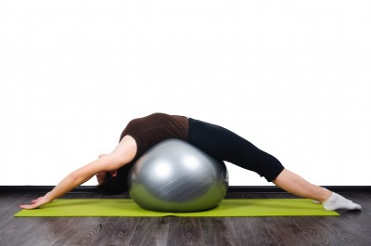
Подъем таза с опорой на мяч (back bridge)
Эффект
Упражнение максимально развивает мышцы центра силы, бедра и ягодицы, улучшает координацию движений.
Позиция
Сидя на полу спиной к мячу, обхватите его руками сзади и перекатитесь по нему назад так, чтобы упереться в него верхней частью спины. Выпрямите корпус, напрягая и поднимая ягодицы.
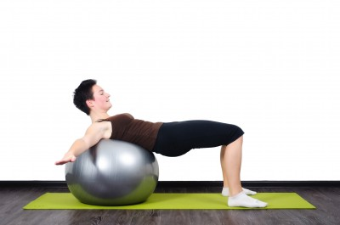
Движение
На вдохе разведите руки в стороны и вытяните одну ногу вперед, удерживая бедра параллельно друг другу. Давите опорной ногой в пол. Выдыхая, поменяйте ноги.
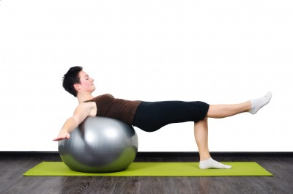
Усложнение
— Вытягивайте ногу не вперед, а вверх. Тяните носок на себя. Выполняйте махи ногой на себя.
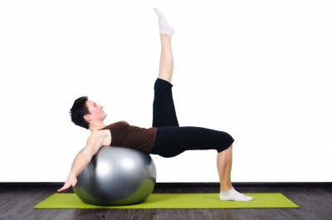
Детали
— Не запрокидывайте голову назад, шея не должна касаться мяча.
— Удерживайте таз параллельно полу.
Длительность.
3-5 повторений.
Стойка в упоре на руках (arms ball)
Эффект
Укрепление мышц центра силы, развитие координации и баланса, растяжение мышц бедер, рук и спины.
Позиция
Сидя на корточках, поставьте ладони на мяч. Напрягите центр силы.
Движение
На вдохе выпрямите корпус, удерживая баланс на мяче и на пальцах ног. Вытяните корпус в одну линию, удержите положение корпуса на 5-7 секунд. После этого опустите колени на пол.
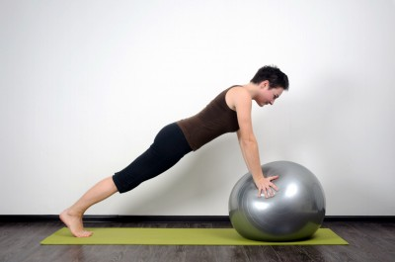
Детали
— Не выпячивайте живот, не опускайте голову вниз. Не проваливайтесь в плечах.
— Мышцы центра силы максимально напряжены, притягивайте пупок к позвоночнику.
— Ключевой момент упражнения – неподвижность корпуса в ровном положении.
Упрощение
— Разведите ноги слегка в стороны.
— Упирайтесь в шар локтями.
Усложнение
— Отрывайте от пола ноги поочередно.
— Отжимайтесь от мяча.
Длительность
3-5 повторов.
Подъем ноги в сторону с опорой на мяч (side ball)
Эффект
Укрепление мышц центра силы, развитие координации и баланса, укрепление мышц бедер, рук и спины.
Позиция
Сидя на боку, обхватите мяч руками. Обе стопы плотно прижаты к полу.
Движение
На вдохе напрягите мышцы центра силы и вытяните корпус в одну линию, оторвав таз от пола. Балансируйте на стопах и шаре. Выдыхая, поднимите одну ногу вверх, на вдохе опустите её на пол.
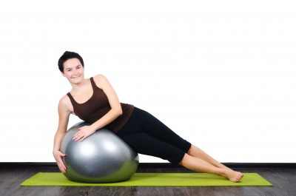
Детали
— Не выпячивайте живот, не опускайте голову вниз, сохраняйте корпус в ровном положении.
— Мышцы центра силы максимально напряжены, притягивайте пупок к позвоночнику.
Усложнение
— Балансируйте на одной стопе, положив на неё вторую.
— При подъеме ноги также поднимите одну руку вверх.
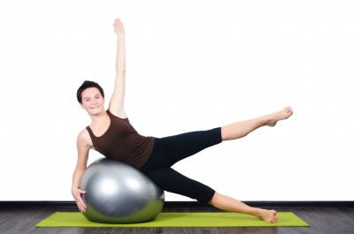
Длительность
Три повтора по три подъема ноги на каждую сторону.
Подъем ноги с опорой на мяч (leg-up)
Эффект
Укрепление и растяжение мышц бедер, ягодиц и рук, улучшение баланса.
Позиция
Сидя на полу, упор на руки сзади, ладони развернуты пальцами от себя или в стороны. Стопы лежат на мяче, пятки вместе.
Движение
Поднимите корпус и зафиксируйте его в положении, параллельном полу. На вдохе перенесите вес на одну ногу, а вторую поднимите вверх и потянитесь носком в потолок. Верните ногу на шар и опуститесь на пол, согнув ноги в коленях.
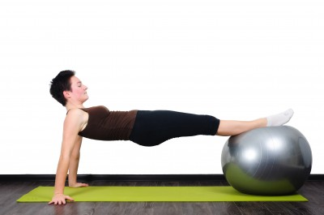
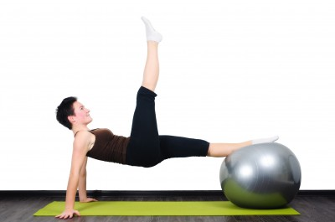
Детали
— Тянитесь макушкой от плеч, не проваливайтесь в плечах.
— Не сгибайте ноги в коленях, находясь в позиции. Также держите прямыми руки.
— Удерживайте баланс, держите центр неподвижным, мяч не должен кататься по полу.
Длительность
По 3-5 подъемов корпуса, по 3 подъема на каждую ногу.
Мостики на плечах с фитболом (shoulder bridge with fitball)
Эффект
Укрепление мышц центра силы, задних поверхностей бедер, ягодиц и нижней части спины.
Позиция
Лёжа на спине, положите ноги на шар. Руки лежат параллельно корпусу для сохранения баланса.
Движение
Выдыхая, поднимайте корпус от пола позвонок за позвонком, в конечной точке вытяните корпус в одну линию. Напрягайте ягодицы и низ живота. Представьте, что под вашей талией проходит ремень, который тянет вас в потолок.
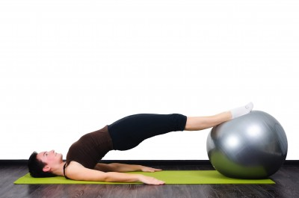
Усложнение и вариации
1. Вытяните одну ногу вверх параллельно стене. Разверните пятку немного внутрь (супинация). Тянитесь носком в полоток или на себя. На вдохе поднимите корпус с пола и тянитесь за ногой вверх. Зажимайте ягодицы и бёдра.
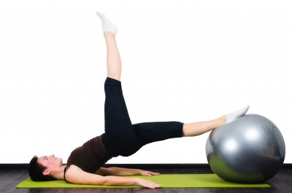
2. Лежа на полу, согните ноги в коленях, поставьте стопы на шар. На выдохе поднимите корпус вверх, сохраняя угол между бедрами и икрами. Напрягайте ягодицы, для удержания баланса напрягайте руки.
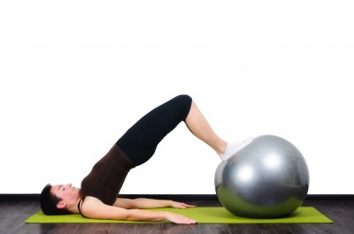
3. Максимально напрягая ягодицы, перенесите вес тела на одну ногу, а вторую выпрямите, оставляя колени рядом и держа бедра параллельно друг другу. Удерживайте корпус в ровном положении.
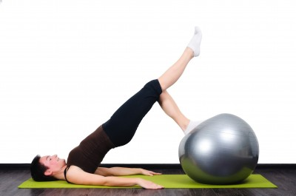
4. Максимально напрягая ягодицы, выпрямите одну ногу и потяните её на себя.
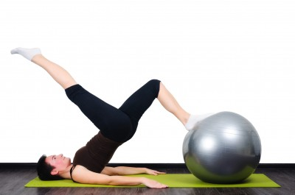
Детали
— Стойте на плечах, а не на голове, не давите на затылок.
— Сохраняйте таз и центр напряженными на протяжении всего упражнения.
Длительность
Выполните по 3-7 подъемов каждой ногой.
Скручивание (roll up)
Эффект
Тренировка комплекса мышц центра силы и рук. Массаж позвоночника.
Позиция
Лёжа на спине, ноги полусогнуты (или выпрямлены на полу). Руки вытянуты назад и держат шар. Ягодицы напряжены.
Движение
На вдохе напрягите пресс и, выдыхая, выполните скручивание корпуса, начиная с рук, шеи и плеч. Медленно поднимайте корпус вверх, отрывая каждый позвонок в отдельности от пола. Поднявшись, вытяните спину вперед за шаром. Выполните вдох и на выдохе медленно раскрутитесь обратно, кладя на пол позвонок за позвонком.
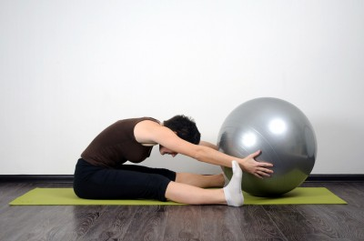
Детали
— Концентрация на мышцах центра силы. Нужно сохранить ощущение приближения пупка к позвоночнику.
— Не выпячивайте живот и не задерживайте дыхание.
— Не перенапрягайте шею, тянитесь затылком назад.
— Стремитесь к плавному выполнению упражнения.
Длительность
3-7 скручиваний.
Перекат назад (roll over)
Эффект
Укрепление мышц пресса и ног, растягивание мышц спины, улучшение баланса.
Позиция
Лежа на спине, руки вдоль туловища, прямые ноги подняты вверх, голени сжимают мяч.
Движение
Выдыхая, поднимите нижнюю часть туловища, округляя поясницу, ноги вытяните за головой параллельно полу. Выполните вдох, выдыхая, позвонок за позвонком опустите корпус на пол в исходное.
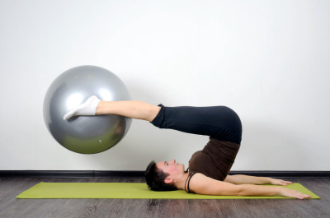
Детали
— Старайтесь выполнять упражнение за счет центра силы и пресса.
— Не запрокидывайте голову, не поднимайте плечи, не задерживайте дыхание.
— Сжимайте мяч для дополнительного вовлечения мышц бедер.
Упрощение
Положите руки ладонями вверх, в стороны или за голову. Опускайте шар за головой на пол для дополнительного растягивания мышц спины.
Длительность
3-8 перекатов.
Сотня с фитболом (hundred with fitball)
Эффект
Упражнение сочетает в себе дыхательную гимнастику, укрепление центра силы, растягивание ног и шеи, а также усиленную работу мышц пресса, бедер и рук.
Позиция
Ноги прямые, вытянуты вверх и наклонены к полу, голова, плечи и лопатки подняты. Поясница плотно прижата к полу, корпус стабилизирован.
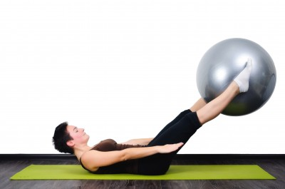
Движение
Выполняйте удары прямыми руками вниз. На 5 ударов руками вдох и на 5 ударов – выдох.
Детали
— Не прижимайте подбородок к груди. Визуализация через «мячик, удерживаемый подбородком».
— Максимальное приближение груди и живота к спине за счет напряжения пресса.
— На протяжении всего упражнения сдавливайте шар ногами, чтобы вовлечь в работу мышцы внутренней поверхности бедра.
Упрощение
Держите ноги параллельно стене. Выполняйте различные движения верхом корпуса и ногами в ритме дыхания так, чтобы выдох приходился на округление корпуса. Варианты можно посмотреть в упражнении сотня без мяча.
Длительность
В идеале оправдываем название упражнения – сто ударов руками. По состоянию и подготовке можно уменьшить или увеличить количество ударов примерно до половины.
Отжимания с фитболом (push-ups with fitball)
Эффект
Укрепление мышц верхней части корпуса: рук, плеч, груди, а также спины и задней поверхности ног.
Движение
Стоя на корточках, упритесь руками в шар, положите на него корпус и перекатитесь вперед так, чтобы выйти в исходное положение: ноги прямые, пятки вместе, упор на руки ровно под плечами, центр силы напряжен, спина без прогибов в пояснице. Выпрямите ноги и корпус в одну линию, зажмите бедра.
Выполните по 3 отжимания, сгибая локти вдоль корпуса. Сохраняйте корпус прямым. Не опускайте голову вниз. Давите ладонями в пол.
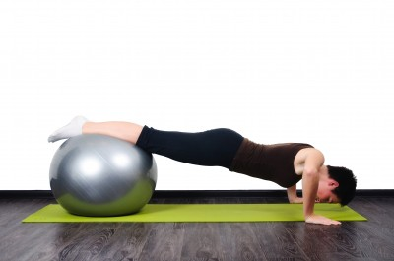
После очередного отжимания пройдите руками по полу обратно, перекатываясь по шару корпусом, и вернитесь в положение на корточках перед шаром.
Детали
— Ключевой момент упражнение – удержание корпуса неподвижным.
— Максимально активизируйте центр силы, найдите баланс.
Упрощение
— Слегка разводите локти в стороны при отжимании. Выполняйте по одному отжиманию.
— Опора на мяч бедрами.
Усложнение
— Выполняйте отжимания с одной поднятой вверх ногой, держа её параллельно полу.
— Опора на мяч голенями или стопами.
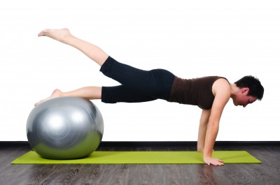
Длительность
По три подхода, по три отжимания в каждом.
Растягивание прямых ног одновременно с фитболом (double straight leg stretch with fitball)
Эффект
Упражнение максимально развивает мышцы пресса и центра силы, бедер и ягодиц, также повышается сила и гибкость задних поверхностей ног.
Позиция
Лёжа на спине, обхватите ногами шар по центру и выпрямите ноги вертикально вверх, тянитесь шаром в потолок. Руки заведите за голову, поднимите голову, плечи и лопатки от пола. Поясница плотно прижата к коврику. Расслабьте руки, тянитесь локтями в стороны.
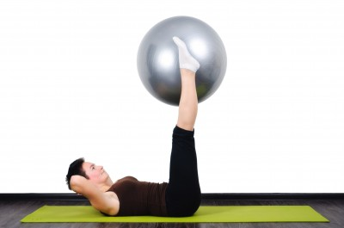
Движение
Сожмите ягодицы и на выдохе опустите прямые ноги к полу, не допуская прогиба в пояснице — она должна оставаться в естественном положении, т.е. с небольшим (!) прогибом. На вдохе верните ноги в вертикальное положение.
Детали
— Не заводите стопы слишком на себя, за линию талии.
— Держите корпус неподвижным, Представьте, что ноги привязаны к пружине, закрепленной у вас за спиной. Движением ног вниз вы растягиваете пружину и сопротивляетесь при движении ног наверх.
— Удерживайте бедра развернутыми, максимально плотно прижимайте их друг к другу.
— На протяжении всего упражнения сдавливайте шар ногами, чтобы вовлечь в работу мышцы внутренней поверхности бедра.
Упрощение
После каждого опускания ног, вдыхая, кладите лопатки и плечи на пол. На выдохе поднимайте их вверх, опускайте ноги.
Длительность
5-10 повторений.
Скручивания прямые
Скручивания призваны укрепить мышцы живота. Правильная техника исполнения выглядит так:
Лечь на мяч средней частью спины.
Произвести сгибание коленей под углом 90 градусов.
Тело выпрямить в ровную линию.
Согнув локти, руки завести за голову. Ладони сцеплять не нужно.
Приподнять голову и лопатки от фитбола.
Осуществить возврат в изначальную позу лёжа на мяче.
Произвести 8–12 повторов.
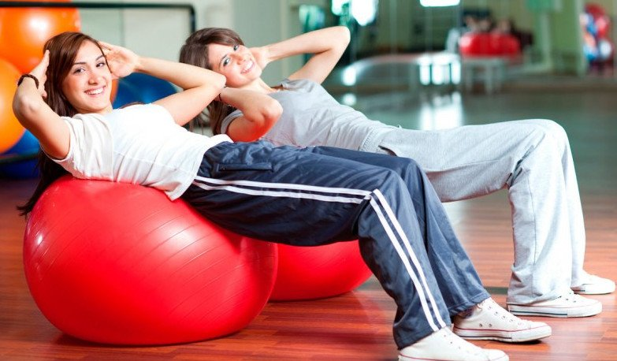
Обратные скручивания прорабатывают мышцы кора. Их делают следующим образом:
Принять положение лёжа на полу.
Согнутые в коленях нижние конечности закинуть на мяч и обхватить его пятками.
Согнув руки в локтях, закинуть их за голову, разместив ладони на затылке.
Вдохнуть и выдохнуть.
Напрячь мышцы пресса.
Синхронно с выдохом осуществить подъём мяча нижними конечностями, подводя их к животу и отрывая от пола ягодицы.
Задержаться в верхней точке на пару секунд.
Медленно опустить мяч ногами на пол.
Осуществить 8–12 повторов.
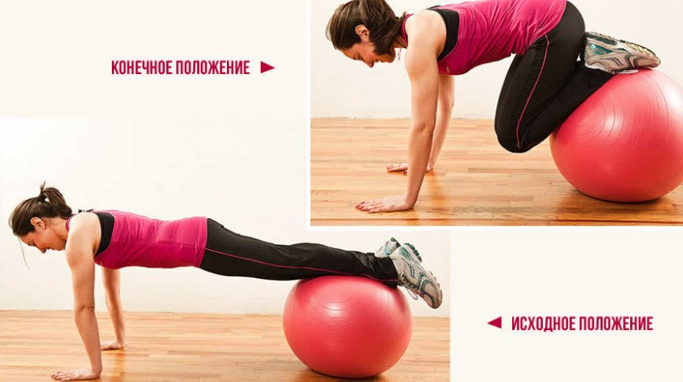
Мостик с перекатом
Это движение активизирует мышцы задней части бедра, ягодиц, кора, сгибатели позвоночника:
Лечь на полу с руками, опущенными вдоль туловища.
Ладони опустить вниз и прижать к полу.
Осуществить сгибание коленей под углом 90 градусов.
Поместить стопы на фитбол.
На вдохе прижать стопы к фитболу, напрячь мышцы пресса, осуществить подъём ягодиц и спины, выровняв тело в линию.
Зафиксировать позицию и сделать пять вдохов и выдохов.
Осуществить возврат в изначальное положение.
Произвести 5 повторов.
При выполнении 5-го повтора сделать 6–8 перекатов фитбола вперёд и назад, осуществляя выпрямление нижних конечностей.
Подъёмы ног в сторону
Добиться красивого рельефа бёдер, тонкой талии и плоского живота помогут подъёмы ног, лёжа на фитболе.
Встать на колени.
Левой стороной опереться на фитбол, поместив на него левую руку.
Правую ногу выровнять.
Сделать 8–16 подъёмов правой ноги.
В конце последнего повтора задержать ногу в верхней точке.
Осуществить несколько пружинящих движений.
Затем произвести движения ногой вперёд и назад.
Зафиксировать ногу спереди.
Произвести несколько подъёмов.
Выполнить повтор движения, сменив ноги.
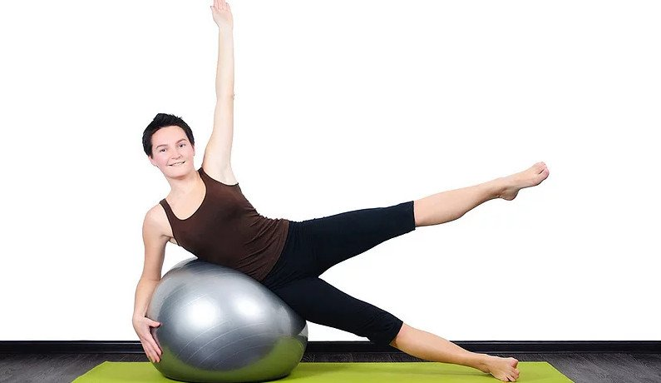
Подтягивание коленей
Подкачать мышцы брюшного пресса, улучшить состояние позвоночника и ягодиц поможет сложное упражнение, в ходе которого колени подтягиваются к груди:
Принять положение лёжа лицом вниз с упором на выпрямленные руки и голени лежат на фитболе.
На выдохе осуществить подтягивание коленей к груди, переместив мяч по лодыжкам.
Зафиксировать положение на несколько секунд, напрягая мышцы пресса.
На выдохе осуществить возврат в изначальную позицию.
Выпрямление и сгибание ног
При правильном исполнении движение приводит в действие мышцы кора, квадрицепсы и заднюю часть бедра:
Принять положение лёжа на полу, согнув руки и ноги, с упором на локти, предплечья, ягодицы и стопы. Руки должны образовывать в локте прямой угол. Грудь расправить. Мышцы кора напрячь.
Мяч зажать между лодыжками.
Вдохнув, поднять мяч ногами с пола, выпрямив колени. Между нижними конечностями и полом должен образоваться угол 45 градусов.
Выдохнуть и опустить мяч.
Отжимание на мяче
При отжимании работают трицепсы, грудные мышцы, разгибатели позвоночника, пресс.
Принять положение лёжа бёдрами на фитболе лицом вниз с упором на ладони. Ладони разместить чуть шире уровня плеч. Тело нужно вытянуть в прямую линию.
Напрячь мышцы пресса.
Согнуть локти и произвести опускание корпуса.
Повторить движение 8–12 раз.
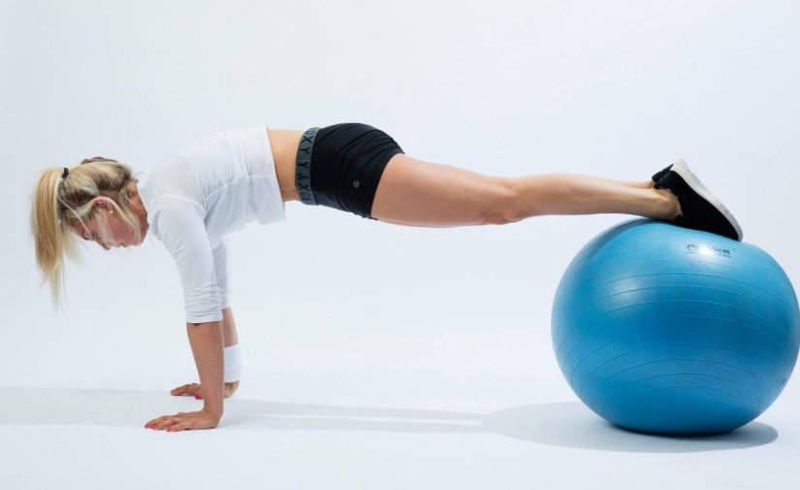
Гиперэкстензия
Если вам необходимо поработать с подвздошно-рёберной, поясничными, ягодичными мышцами, средними мышцами спины и бицепсами бедра, то в тренировку нужно включить гиперэкстензии.
Лечь на мяч животом, опёршись на таз. В пол упереться носками стоп.
Поместить руки за голову.
Разогнуть поясницу, чтобы тело выпрямилось в линию.
При выполнении данного движения руки также можно скрещивать на груди.
При этом движении работают глубокие бёдерные мышцы и косые мышцы живота.
Приседания
Взять фитбол в руки.
Поднять его над головой на вытянутых руках.
Принять исходное положение - стоя с выпрямленной спиной, расправленной грудью и плечами, с напряжёнными ягодицами и прессом.
Сделать опускание корпуса, сгибая колени под углом 90 градусов и отводя таз назад.
Плавно осуществить возврат в изначальную позицию.
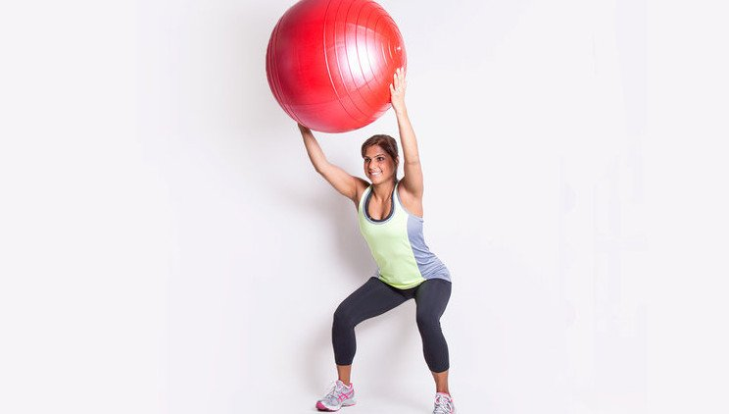
Русалочка
При правильном выполнении данного упражнения хорошо прорабатываются косые мышцы живота, внешней части бёдер, спины.
Принять положение лёжа левым боком на фитболе с упором в пол на внешнюю сторону стопы левой ноги.
Левую руку положить на мяч.
Правую руку, согнув в локте, закинуть за голову.
Мышцы кора и ягодиц напрячь.
Осуществить плавный и синхронный подъём корпуса вправо и прямой правой ноги.
Произвести возврат в изначальную позицию.
Осуществить необходимое количество повторов и повторить упражнение в другую сторону.
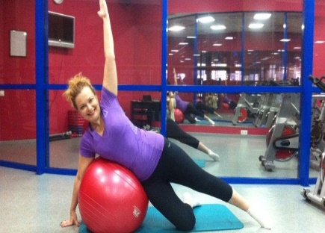
Уголок
Идеальный пресс невозможно получить без включения в программу упражнения «уголок». Чтобы добиться эффекта, необходимо придерживаться следующей техники:
Принять положение лёжа лицом вниз на мяче с упором ладонями в пол и телом, выпрямленным в прямую линию.
Мяч нужно поместить под бёдрами.
Осуществить подкат мяча к рукам и стойку на руках.
Произвести возврат в изначальную позицию.
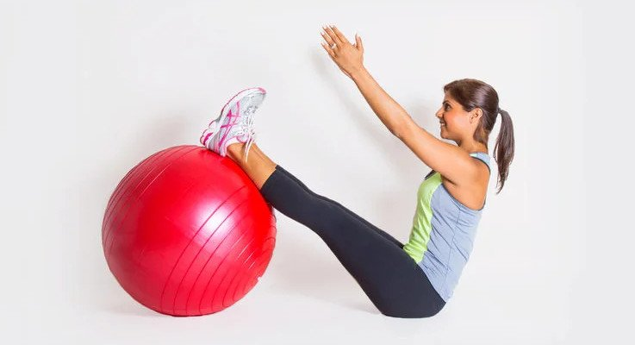
Основные правила эффективных занятий
Чтобы добиться эффекта, не забывайте о таких правилах:
Важно уделять внимание дыханию. В пилатесе используют глубокое дыхание животом.
Все движения нужно делать в плавном темпе, избегая рывков и резкости.
Выполняя упражнения, следует концентрироваться на движениях и ощущениях в теле.
Занятия нужно проводить регулярно - лишь так они будут эффективными.
Перед началом проведения тренировок следует ознакомиться с перечнем лиц, которым пилатес противопоказан.
Новичкам программу тренировок должен разработать опытный инструктор.
Упражнения на фитболе можно включать по отдельности в тренировку либо построить занятие полностью на мяче. Рекомендованная частота - 2–3 раза в неделю.
Важно! Занятия пилатесом противопоказаны людям с лишним весом, имеющим кардиологические заболевания, травмы, заболевания опорно-двигательного аппарата, грыжу позвоночника, а также женщинам в 1-м триместре беременности. В случае наличия серьёзной болезни необходимо разрешение лечащего врача.
Таким образом, тренировки на фитболе оказывают положительное воздействие на здоровье человека в целом. При регулярном их проведении можно добиться усовершенствования фигуры, улучшения осанки, избавления от болей в спине и укрепления мышц кора.

Приложение 3
Изотоническое кольцо

Кольцо для пилатеса (изотоническое кольцо): польза, особенности, упражнения.

Кольцо для пилатеса (изотоническое кольцо) — это тренажер в виде кольца с ручками, который создает дополнительное сопротивление при выполнении упражнений. Кольцо используется в пилатесе и в других низкоударных.
Кольцо для пилатеса еще называют изотоническим кольцом или фитнес-кольцом (в английском языке оно имеет название Pilates Ring или Magic Circle). Кольцо обеспечивает дополнительное сопротивление для мышц, а значит помогает вам повысить эффективность тренировки. В основном кольцо используется в пилатесе и упражнениях для тонуса мышц проблемных зон. Особенно полезен этот инвентарь для грудных мышц, ягодичных мышц, мышц рук, мышц спины, а также для таких проблемных зон как внешняя и внутренняя поверхность бедра. Кроме того, активно участвуют мышцы живота, в том числе и глубокие, что это помогает не только укрепить пресс, но и улучшить осанку.
Пилатес с кольцом полезен не только для тонуса мышц, но и для развития гибкости, мобильности, баланса, улучшения диапазона движения. Инвентарь очень доступен в использовании: вам нужно будет просто сжимать и разжимать кольцо для создания сопротивления и включения в работу мышц, в том числе и глубоких. В упражнениях для верхней части тела вы будете сжимать кольцо руками, в упражнениях для нижней части тела кольцо сжимается между бедрами и лодыжками.

ПРЕИМУЩЕСТВА ТРЕНИРОВОК С КОЛЬЦОМ ДЛЯ ПИЛАТЕСА:
- Кольцо для пилатеса – это очень полезный инвентарь, который поможет вам привести мышцы в тонус и улучшить качество тела.
- Изотоническое кольцо эффективно для избавления от «трудных» проблемных зон в области рук, грудных мышц, внутренней поверхности бедра.
- Упражнения с кольцом для пилатеса предполагают низкоударную нагрузку, которая безопасна для суставов.
- Регулярные тренировки с кольцом для пилатеса помогут вам улучшить осанку и избавиться от болей в спине.
- Кольцо для пилатеса включает в работу мышцы-стабилизаторы, которые не всегда работают во время классических силовых тренировок.
- Благодаря изотоническому кольцу вы очень хорошо разнообразите свою тренировку пилатеса и повысите ее эффективность.
- Это очень компактный и легкий фитнес-инвентарь, который удобно взять с собой.
- Подходит для пожилых людей и во время реабилитации после травм.
- Изотонические кольца подходят для молодых мам, которые хотят восстановить фигуру после родов.
- Вы можете использовать кольцо для пилатеса в сочетании с другим фитнес-инвентарем, например, с эластичной лентой.:
Кольцо для пилатеса: Диаметр 36- 39 см.
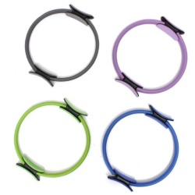
УПРАЖНЕНИЯ С КОЛЬЦОМ ДЛЯ ПИЛАТЕСА
Упражнения с кольцом для пилатеса, которые помогут вам проработать все мышцы верхней и нижней части тела. Помните, что при выполнении упражнений из пилатеса ваше тело должно быть подтянуто, плечи опущены и отведены назад, поясница прижата к полу, мышцы ног и ягодиц напряжены, пупок стремится к позвоночнику.
Изотоническое кольцо очень легко осваивается и со временем вы, возможно, сами сможете придумать новые упражнения с этим тренажером. Выполняем упражнения по 10-15 повторений на каждую сторону. Если позволяет время, можно повторить каждое упражнение в 2-3 подхода. Разделите тренировку по группам мышц на разные дни либо выполняйте все упражнения в один день.

УПРАЖНЕНИЯ С КОЛЬЦОМ ДЛЯ ПИЛАТЕСА ДЛЯ РУК, ГРУДИ, СПИНЫ
1. Сжимание кольца для мышц груди
2. Сжимание кольца для мышц рук (бицепс)
3. Сжимание кольца над головой для плеч
4. Отведение рук для спины и трицепса
5. Повороты корпуса для спины и поясницы
6. Сжимание кольца в боковой планке

УПРАЖНЕНИЯ С КОЛЬЦОМ ДЛЯ ПИЛАТЕСА ДЛЯ ЖИВОТА И СПИНЫ
1. Велосипед
2. Вытягивание ног с кольцом
3. Скручивание с кольцом
4. Подъем ног с кольцом
5. Мостик для пресса и ягодиц
6. Лодочка
7. Русский твист с кольцом для пилатеса
8. Гиперэкстензия

УПРАЖНЕНИЯ С КОЛЬЦОМ ДЛЯ ПИЛАТЕСА ДЛЯ БЕДЕР И ЯГОДИЦ
1. Подъем ног на боку внутри кольца
2. Подъем ног на боку с внешней стороны кольца

3. Сжимание кольца в мостике
4. Подъем ноги для ягодиц
5. Мах ногой с кольцом для пилатеса

6. Ракушка с кольцом для пилатеса
7. Разведение ног лежа

Приложение 4
Миниболл
Пилатес сам по себе представляет комплекс достаточно сложных упражнений, но если вы достигли в нем определенного успеха, пора попробовать пилатес с миниболом и перейти на новый уровень! Благодаря использованию мяча для пилатеса активизируется мышечная активность во время выполнения силовых упражнений для корпуса, а также других тонизирующих упражнений. В некоторых движениях минибол усложняет сохранение равновесия, в других - увеличивает диапазон движения. Он позволит изолировать отдельные мышцы, поскольку вы концентрируете внимание на том, чтобы удержать мяч. Ваши мышцы, привыкшие к определенной нагрузке, получат отличную встряску, благодаря чему возрастет эффективность занятий!

Эволюция мяча для пилатеса
Система силовых упражнений для мышц корпуса названа в честь ее создателя Джозефа Пилатеса, который во время Первой мировой войны разработал тренировку для пациентов госпиталя.. В 1990-ые впервые было предложено использовать маленький мяч для пилатеса диаметром примерно 18 см для того, чтобы предотвратить травму спины во время выполнения некоторых упражнений. Минибол изолирует мышцы пресса, поскольку они поддерживают мышцы спины, благодаря этому снижается риск получения травмы.

Преимущества выполнения упражнений пилатеса с миниболом
Согласно исследованиям, если выполнять традиционные скручивания на пресс, положив под поясницу мяч для пилатеса, мышцы пресса будут работать эффективнее за счет увеличения диапазона движения, при этом спина получит отличную поддержку. Изоляция мышц пресса происходит без увеличения напряжения мышц спины. При оптимальном использовании такого мяча менее подготовленные посетители занятий пилатеса могут сделать свою программу более простой, а практикующие продвинутого уровня, наоборот, могут усложнить свои упражнений с этим же миниболом.
Миниболом — мягкий и легкий мяч диаметром 20-30 см. В тренировках по пилатесу он помогает лучше сконцентрироваться на упражнении и работе мышц, проконтролировать мягкость и плавность движений. Его также используют для поддержки поясницы, ног, живота, чтобы изолировать или, напротив, в большей степени задействовать те или иные мышечные группы.
Кому полезны тренировки с миниболом
в первую очередь, будет полезен тем, кто занимается пилатесом. Но не только! Он пригодится каждому любителю фитнеса. Во время упражнений с пилатес-мячом в работу включается больше мышц, ведь вам придется прикладывать усилия, чтобы удержать его в нужном положении. Делая различные движения с мячом, зажатым, скажем, между коленями, стопами или руками, вы еще и концентрацию потренируете.
Упражнения с пилатес-мячом включают также и в реабилитационные программы. Их можно делать на групповых уроках в фитнес-клубе, одному дома. 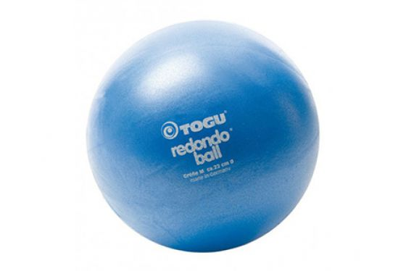

Упражнения с миниболом для пилатеса

Подъемы ног с мячом, зажатым между коленями
Перекатите мяч и зажмите его между лодыжками, полностью опустите корпус на пол, руки положите вдоль тела. Удерживая мяч между лодыжками, поднимите прямые ноги вверх под прямым углом относительно тела. Вернитесь в исходное положение и повторите.

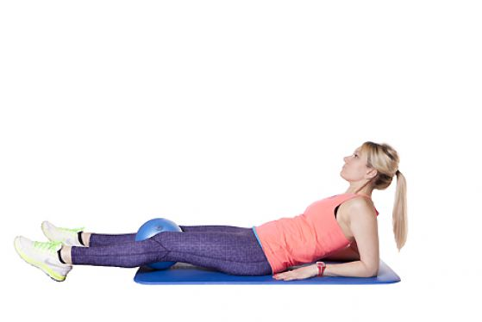

Боковые скручивания с мячом
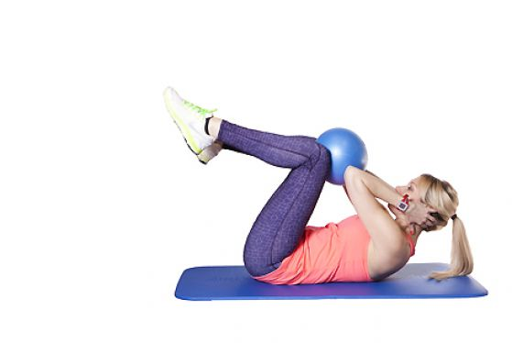
Повернитесь на левый бок, зажмите мяч под коленом — между голенью и бедром — правой ноги. Приподнимите верхнюю часть корпуса и обопритесь на левый локоть. Правую руку положите перед собой. Зафиксировав положение мяча, приподнимите правую ногу так высоко, как сможете. Вернитесь в исходное положение и повторите. Сделав нужное количество повторов, повернитесь на правый бок и сделайте упражнение в другую сторону.

Подведение и отведение назад ноги с мячом
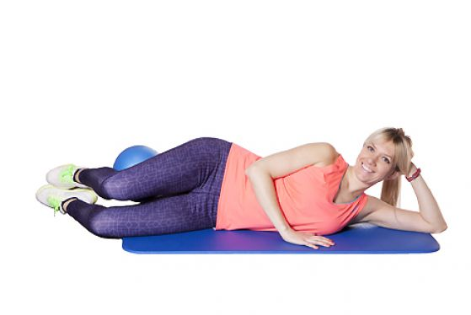
Перевернитесь на спину, согните колени, зажмите между ними мяч. Приподнимите над полом ноги и верхнюю часть корпуса и обопритесь на локти.
Минибол для мышц пресса
Упражнение нацелено на укрепление мышц живота и спины. В пилатесе с миниболом существует своя вариация этого упражнения. Удержание мяча увеличивает интенсивность нагрузки пилатеса, благодаря чему работают более эффективно, нагрузка на мускулатуру рук также увеличивается.
Лягте на спину на пол, ноги держите вместе, пальцы ног направлены строго в потолок. Удерживая минибол двумя руками, выпрямите руки над головой так, чтобы мяч лежал на полу. На вдохе выпрямите руки и поднимите минибол над собой. Прижмите подбородок, сократите мышцы брюшного пресса и используйте их, чтобы сделать скручивание и сесть прямо. Согнитесь в талии, миниболом коснитесь пальцев ног. Сделайте выдох и прижмите мышцы пресса к пояснице, верните руки и мяч в исходное положение. Во время упражнения ноги должны быть неподвижными, чтобы основную работу выполняли мышцы корпуса.
Плечевой МОСТ
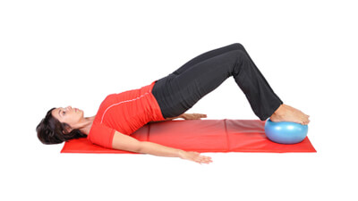
Сядьте на пол, согните ноги в коленях, стопы расположите на ширине плеч примерно на 60 см от ягодиц. Положите минибол под стопы и лягте спиной на пол. Руки положите на пол рядом с бедрами, напрягите мышцы пресса и сделайте вдох. Оттолкнитесь пятками от пола и поднимите ягодицы, бедра и поясницу. Сделайте выдох и остановитесь, когда колени и плечи будут располагаться на одной линии. Удерживайте это положение в течение 45 секунд, поддерживайте при этом обычный ритм дыхания. Это упражнение позволит укрепить мышцы корпуса, бедер и ягодиц. Использование минибола для пилатеса усложнит сохранение равновесия. Поэтому, чтобы удержать баланс, тело вынуждено подключить дополнительные мышцы.

Сжатие мяча между коленями
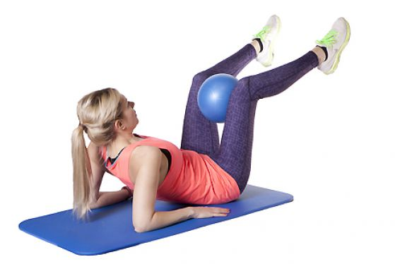
Перевернитесь на спину, согните колени, зажмите между ними мяч. Приподнимите над полом ноги и верхнюю часть корпуса и обопритесь на локти. Сильнее сожмите мяч между коленями. Снова расслабьте мышцы и повторите.

Приседания и наклоны с мячом
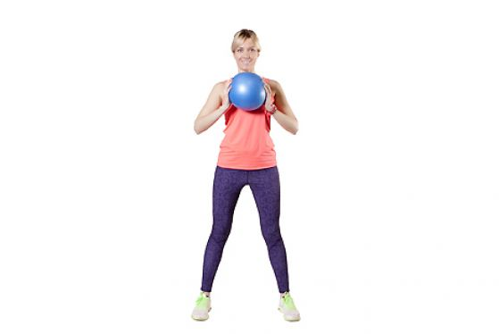
Возьмите мяч и встаньте, поставив стопы шире плеч. Снаряд держите перед грудью. Разводя локти в стороны, присядьте до параллели бедра с полом. Встаньте, поднимите мяч над головой. Удерживая мяч в этом положении, перенесите вес тела на правую ногу и наклоните корпус вправо, левую ногу приподнимите и отведите в сторону. Снова опустите левую ногу на пол, перенесите на нее вес тела и выполните наклон с мячом в другую сторону. Вернитесь в исходное положение — это составит один повтор.

Сжатие мяча перед грудью
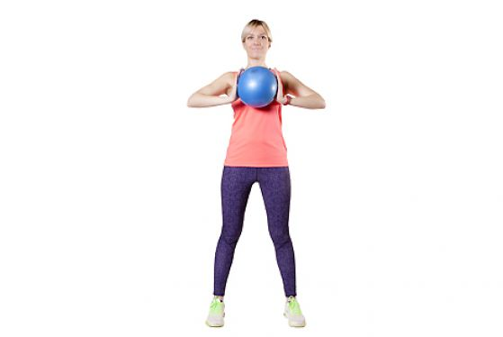
В том же исходном положении, что и в предыдущем упражнении, разведите локти в стороны. Сдавите мяч ладонями и снова расслабьте мышцы и повторите.

